
ТЕТРАДЬ-ШПАРГАЛКА
для подготовки к ОГЭ
по русскому языку
учени_______ 9 ___ класса
Фамилия______________________
Имя__________________________




Дорогой выпускник!
Скоро тебе предстоит сдавать основной государственный экзамен (ОГЭ) по русскому языку. Твоя основная задача – набрать как можно больше баллов и получить хорошую отметку в твой первый документ об образовании - аттестат.
Залог твоего успеха в подготовке – самодисциплина. Очень действенным способом организоваться является составление плана. Он не обязательно должен быть подробным и строгим. Например, сначала достаточно будет определить для себя: «5 часов в неделю на подготовку» - и отработать эти часы станет уже делом принципа, ведь ты знаешь, что в состоянии выполнить слово, данное самому (самой) себе.
Еще лучше составить подробный план занятий. Для начала определи, кто ты – «сова» или «жаворонок», и в зависимости от этого максимально используй утренние или вечерние часы. Составляя план на каждый день подготовки, четко определяй, что именно сегодня будешь изучать. Не вообще «немного позанимаюсь», а какие именно разделы и темы.
Заниматься русским языком нужно постоянно, желательно каждый день, чередуя повторение тем с решением полных вариантов – онлайн или бумажный вариант. Выполняй как можно больше различных тестов по предмету
Если какая-то тема вызывает трудности, но при этом определенные знания есть, ей нужно уделить больше времени: обратиться к учебнику, видеоурокам, пособиям.
Чаще пишите пробники и засекайте время. Тест нужно научиться решать за 40 минут максимум.
Избегай всего, что может отвлечь тебя или отложить дела на потом. Одна из плохих учебных привычек, которая есть у многих учеников, — это держать свои телефоны рядом во время обучения. Вы импульсивно проверяете уведомления, листаете социальные сети или занимаетесь другими делами, не связанными с учебой. Итак, чтобы их исправить, ты можешь рассмотреть возможность установки определенных периодов обучения, использования блокировщиков веб-сайтов или включения режима «Не беспокоить», это поможет свести к минимуму отвлекающие факторы и способствовать лучшей концентрации.
Наряду с подготовкой к экзамену не забывай отдыхать, встречаться с друзьями. Подготовка к экзамену должна превратиться не в персональную каторгу, а в точку роста. Возможно, именно в эти дни ты почувствуешь силу гибкого планирования и сможешь использовать полученные навыки управления своими целями в дальнейшей жизни.
Готовясь к экзамену, мысленно рисуй себе картину победы, успеха. Никогда не думай о том, что не справишься с заданием. У тебя всё обязательно получится!

-2-













Чем можно пользоваться на ОГЭ?

Паспорт, черная гелиевая ручка, орфографический словарь, выданный организатором в аудитории.
Все остальные личные вещи — под запретом.
Уведомление о регистрации на ОГЭ, мобильные телефоны и другие предметы вам нужно будет оставить в специально отведенном месте у входа в ППЭ. Вы сможете забрать свои вещи после экзамена.

Еду или даже просто шоколадку на ОГЭ приносить нельзя, если нет медицинских показаний. Если они есть, понадобится справка от врача, подтверждающая это. Воду можно взять с собой, только если на ППЭ нет кулера.

Время письменного экзамена:
3 часа 55 минут (235 минут)
Дата экзамена:_________________

Время начала ОГЭ по всем предметам — 10:00 по местному времени. Войти на ППЭ можно с 9:00 по местному времени. Если вы опоздаете на экзамен, вас все равно пустят, но время не продлят. Вам придется сдать работу тогда же, когда и всем остальным участникам. Кроме того, вы пропустите инструктаж по заполнению бланков.

-3-
-4-
Вы можете выйти из аудитории по уважительной причине — например, в туалет или в медицинскую комнату. Но вас обязательно должен сопровождать организатор. Перед тем, как вы покинете комнату, он обязан проверить, все ли материалы экзамена остались на столе.
На экзамен нельзя приносить:
- уведомление о регистрации на ОГЭ,
- средства связи,
- фото-, аудио- и видеоаппаратуру,
- справочные материалы (кроме разрешенных, которые содержатся в КИМ),
- письменные заметки,
- любые средства хранения и передачи информации.
Нельзя выносить из аудиторий и с ППЭ экзаменационные материалы, чужие письменные принадлежности, заметки и другие средства хранения и передачи информации.

Таблица перевода баллов в оценку
Баллы | Отметка | Примечание
 | 5 | не менее 6 баллов за грамотность (ГК1-ГК4)
 | 4 | не менее 4 баллов за грамотность (ГК1-ГК4)
 | 3
 | 2


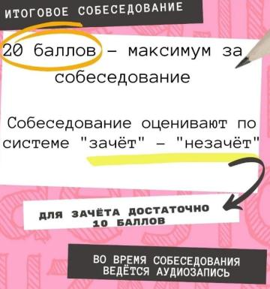


-5-
Письменный экзамен состоит из трёх частей:
- Первая часть — задание с развёрнутым ответом: сжатое изложение. Время выполнения — 45–60 минут.
- Вторая часть — 11 заданий с кратким ответом: тест. Время выполнения — 40–60 минут.
- Третья часть — задание с развёрнутым ответом: сочинение на основе предложенного текста. Время выполнения — 1,5–2 часа.
.

Минимальный балл для получения аттестата — 15.
Рекомендуемый минимальный балл для отбора учащихся в профильные классы средней школы — 26.

Устное собеседование
Дата _______________________
Продолжительность – 15 минут

Письменный экзамен
Дата _________________________
Продолжительность – 235 минут

ОГЭ по русскому языку

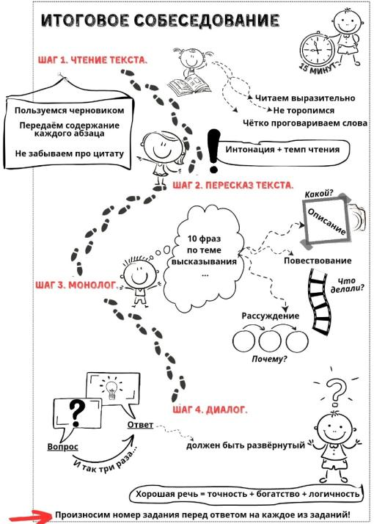

Устное собеседование

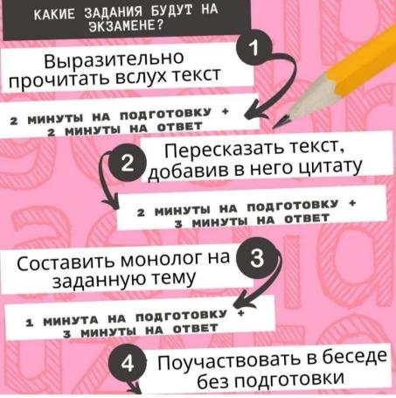


Критерии оценивания выполнения заданий итогового собеседования по РУССКОМУ ЯЗЫКУ
№ 1. Критерии оценивания чтения вслух (Ч) |  | Баллы
Ч1 | Интонация
 | Интонация соответствует пунктуационному оформлению текста | 1
 | Интонация ответствует пунктуационному оформлению текста | 0
Ч2 | Темп чтения
 | Темп чтения соответствует коммуникативной задаче | 1
 | Темп чтения не соответствует коммуникативной задаче | 0
Ч3 | Искажения слов
 | Искажений слов нет | 1
 | Допущено одно искажение слова или более | 0
Максимальное количество баллов |  | 3
№ 2. Критерии оценивания подробного пересказа текста с включением приведённого высказывания (П)
П1 | Сохранение при пересказе микротем текста
 | Все основные микротемы исходного текста сохранены | 2
 | Упущена или добавлена одна микротема | 1
 | Упущены или добавлены две и более микротемы | 0
П2 | Работа с высказыванием
 | Приведённое высказывание включено в текст во время пересказа уместно, логично | 1
 | Приведённое высказывание включено в текст во время пересказа неуместно и/или нелогично, или приведённое высказывание не включено в текст во время пересказа | 0
П3 | Способы цитирования
 | Ошибок в цитировании нет | 1
 | Допущена одна ошибка в цитировании или более | 0
Максимальное количество баллов |  | 4
№ 3. Критерии оценивания монологического высказывания (М)
М1 | Выполнение коммуникативной задачи в монологическом высказывании
 | Участник итогового собеседования полностью справился с коммуникативной задачей: приведено не менее 10 фраз по теме высказывания | 2
 | Участник итогового собеседования частично справился с коммуникативной задачей: приведено 5‒9 фраз по теме высказывания | 1
 | Участник итогового собеседования не справился с коммуникативной задачей: привёл менее 5 фраз по теме высказывания | 0
М2 | Логичность монологического высказывания
 | Логические ошибки отсутствуют | 1
 | Допущена одна логическая ошибка или более | 0
Максимальное количество баллов |  | 3
№ 4. Критерии оценивания диалога (Д)
Д1 | Выполнение коммуникативной задачи в диалоге
Д1 | Участник итогового собеседования полностью справился с коммуникативной задачей: даны развёрнутые ответы на три вопроса в диалоге | 3
Д1 | Участник итогового собеседования частично справился с коммуникативной задачей: даны развёрнутые ответы на два вопроса в диалоге | 2
Д1 | Участник итогового собеседования частично справился с коммуникативной задачей: дан развёрнутые ответ на один вопроса в диалоге | 1
Д1 | Участник итогового собеседования не справился с коммуникативной задачей: или ответы на вопросы не даны, или даны односложные ответы | 0
Максимальное количество баллов |  | 2
Критерии оценивания грамотности речи (Р)*
Р1 | Соблюдение орфоэпических норм
 | Орфоэпических ошибок нет | 2
 | Допущены одна-две орфоэпические ошибки | 1
 | Допущены три орфоэпические ошибки или более | 0
Р2 | Соблюдение грамматических норм
 | Грамматических ошибок нет | 2
 | Допущены одна-две грамматические ошибки | 1
 | Допущены три грамматические ошибки или более | 0
Р3 | Соблюдение речевых норм
 | Речевых ошибок нет, или допущены одна-две речевые ошибки | 2
 | Допущены три-четыре речевые ошибки | 1
 | Допущены пять речевых ошибок или более | 0
Р4 | Фактическая точность речи
 | Фактические ошибки отсутствуют | 1
 | Допущена одна фактическая ошибка или более | 0
Максимальное количество баллов |  | 7
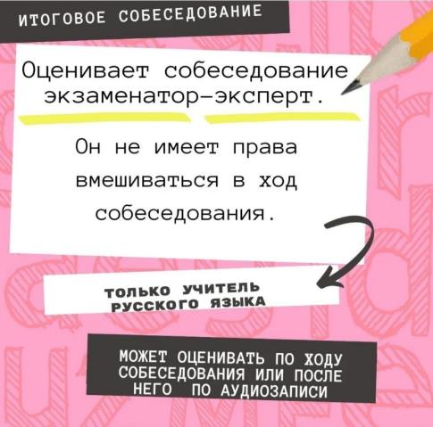
*Если участник итогового собеседования не приступил к выполнению 2 или более заданий, то по всем критериям оценивания грамотности и фактической точности (Р1-Р4) ставится 0 баллов.

Итоговое собеседование – это допуск к ОГЭ. При получении «незачета» ИС можно сдать повторно в резервные дни
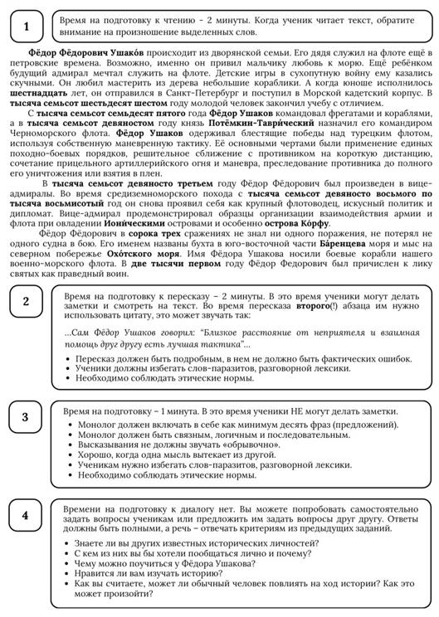

Задание № 1.
-9-

ЧТЕНИЕ ВСЛУХ (текст о выдающемся деятеле науки, техники, культуры, искусства, спорта и др.)
- Объем текста – 160-200 слов.
- Время на подготовку – 2 минуты.
- Прочитайте текст «про себя».
- При чтении особое внимание обратите на:
- Имена, фамилии, отчества людей;
- Географические названия;
- Незнакомые слова;
- Термины и понятия; ударения, поставленные в самом тексте; формы числительных.
- Во время чтения запоминайте главные мысли и ключевые слова. Это поможет подготовиться ко второму заданию – пересказу текста.
- Между абзацами делайте более длительные паузы.
- Чтобы случайно не пропустить слово или не перескочить через строчку, водите по тексту пальцем или ручкой.
- Если в тексте встретилась аббревиатура, расшифровывать ее не надо.
- Если в тексте встретились инициалы, то можно их расшифровать (если точно знаете имя и отчество человека) или пропустить и прочитать только одну фамилию.
- Читайте текст не слишком быстро и не слишком медленно. Научитесь укладываться в 2 минуты.
- Помните, что во время собеседования производится аудиозапись, поэтому читайте достаточно громко.
- Обращайте внимание на знаки препинания в конце предложения: голос понижается. Внутри предложения на месте запятых, точек с запятой, тире, двоеточия делаются паузы. Соблюдайте интонацию перечисления в предложениях с однородными членами.

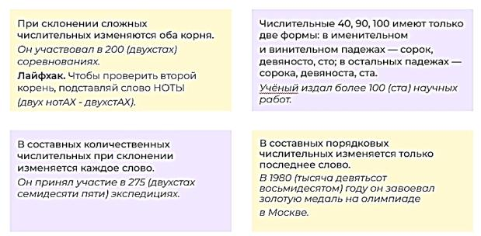
Как склонять числительные?

Задание № 2. Пересказ.
- Предлагается пересказать прочитанный текст, дополнив его высказыванием. Время на подготовку – 2 минуты.
- Пересказывать вы будете тот же самый текст, который только что прочитали.
- Пересказ должен быть подробным.
- Главное – не упустить микротему. Сколько абзацев, столько и микротем! Как правило, их 4.
- При подготовке можно пользоваться черновиком. Не стоит переписывать полностью предложения из текста. Пишите ключевые слова из каждого абзаца, даты, названия.
- В свой пересказ вы должны добавить цитату. Это высказывание о человеке, которому посвящен текст, или о событии в жизни этого человека.
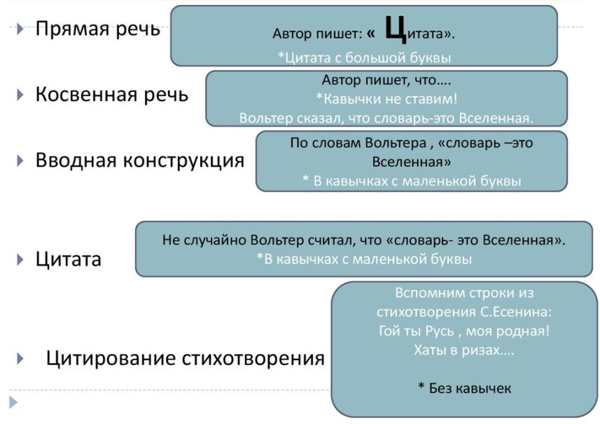
Как ввести цитату в текст?
-11-

Задание 3. МОНОЛОГ
- Предлагается выбрать ОДИН из трех предложенных вариантов беседы:
- Описание фотографии;
- Повествование на основе жизненного опыта;
- Рассуждение по одной из сформулированных проблем.
- Выбирайте тему, которая вам знакома и понятна.
- Время на подготовку – 1 минута.
- Ваш монолог должен содержать не менее 10 фраз и длиться не более 3 минут.
- Одна фраза – это одно простое предложение. Если предложение сложное, то каждая часть считается за одну фразу.
Монолог – это цельный связный текст. Поэтому обязательно должны быть следующие части: вступление, основная часть и заключение.



КЛИШЕ ДЛЯ МОНОЛОГИЧЕСКОГО ВЫСКАЗЫВАНИЯ
Описание фотографии
- Передо мной интересная
фотография.
2. На ней изображен(а)…………..
3. Давайте рассмотрим
изображение внимательнее.
4. Перед нами (школьный двор, зал музея, комната и т.д.). Если это улица, описать погоду – На снимке запечатлен (какой, какое) день, утро….+ подробности (светит яркое солнце, на небе облака и т.д.)
5. На переднем плане мы видим….
6. Они (описать внешний вид, одежду, чем заняты).
7. Их лица (его лицо, ее лицо) … (радостны, печальны, сосредоточенны), потому что …
8. На заднем плане мы видим (назвать, кто, что на дальнем плане)
9. Я думаю (мне кажется), что…. (сделать вывод о том, что на заднем плане или о снимке в целом).
10. Мне понравилась эта фотография, потому что она четко передает чувства и эмоции присутствующих (присутствующего) на ней.

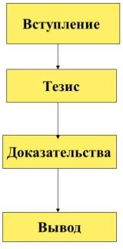

Рассуждение на заданную тему
1. Мне предложили порассуждать на интересную тему.
2. (Произнести заданную для монолога тему).
3. Попробую изложить свою точку зрения.
4. Итак, (далее прочитать первый предложенный вопрос). Какой Вам ближе?
5. Думаю, что …(ответ на первый предложенный
вопрос).
6. (Ответ на второй предложенный вопрос),
потому что…
7. Я считаю, что (ответ на третий предложенный
вопрос), потому что…
8. Кроме того, (далее изложить информацию
из последнего вопроса).
9. (Ответ на последний вопрос)
10. Таким образом, (сделать общий вывод).

Рассказ на заданную тему
1. Я хочу рассказать об одном интересном событии - ….
2. Туда я отправился вместе с (классом, семьей, друзьями).
3. Наша (поездка, экскурсия, наш поход) состоялся (указать точную или примерную дату).
4. К этому мероприятию мы готовились заранее: … (рассказ о том, как готовились: если музей, экскурсия, то читали об этом, изучали материалы, если поход – собирали вещи, продумывали маршрут).
5. И вот наступил долгожданный день.
6. Во время экскурсии мы побывали … Во время похода мы побывали …..
7. Кроме того, мы увидели ….
8. Самым интересным оказалось
(стал, был)…., так как….
9. Мне понравилась эта …..
(понравился этот…), потому что ……
10. Я хочу еще раз принять участие в подобном мероприятии.


Задание 4. Диалог
-13-
Словарь
Воспользуйтесь словами из этого мини-словаря, чтобы сделать свой монолог более точным, красочным, интересным.
- Слова для обозначения местонахождения: мы видим, можно увидеть, виднеется, находится, располагается, стоит, изображен, запечатлен, показан.
- Слова для обозначения персонажей: люди, дети, ребята, друзья, мальчики, девочки, компания, приятели, товарищи, девушка, юноша, подростки, спортсмен, семья, родители, мама, папа, дочь, сын, бабушка, дедушка, родные, название по профессии.
- Одежда: повседневная, спортивная, специальная экипировка, спецодежда, униформа, костюмы, праздничная, теплая, зимняя, летняя, легкая, рабочая.
- Предметы одежды: куртка, футболка, рубашка, брюки (НЕ ШТАНЫ!), джинсы, юбка, платье, свитер, пуловер, кофта, блузка, джемпер.
- Лица: веселые, радостные, счастливые, сосредоточенные, серьезные, внимательные, задумчивые, заинтересованные, одухотворенные.
- Настроение: веселое, хорошее, замечательное, отличное, радостное, превосходное, прекрасное, задорное.
- Атмосфера: рабочая, теплая, душевная, деловая, творческая, азартная, дружеская.
- Взаимоотношения: добрые, теплые, душевные, дружеские, прекрасные.
На подготовку к выполнению этого задания времени не дается.
Во время диалога экзаменатор будет задавать вопросы по той теме, которую вы выбрали в задании № 3.
Внимательно слушайте экзаменатора и отвечайте на заданные вопросы, не уходите от темы и давайте не односложные (да, нет), а развернутые ответы.


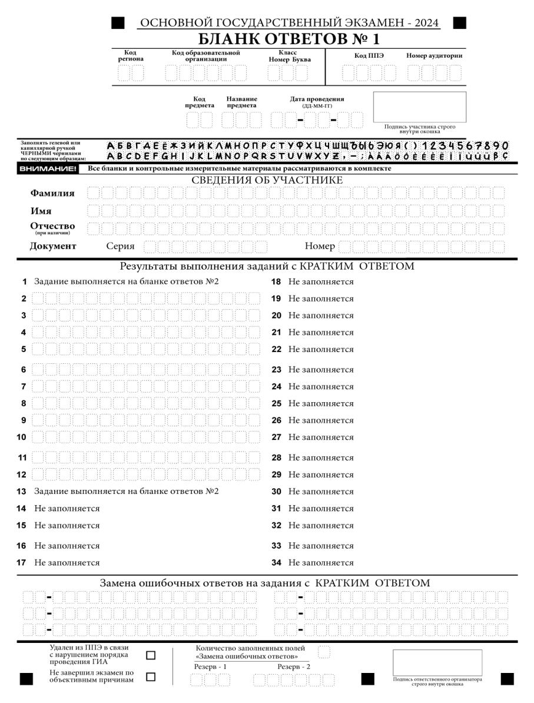
Оформляем бланки
Следуйте образцам!
- Ответы в бланке № 1 нужно писать символами в соответствии с образцом в шапке.
- Нельзя вставлять пробелы между словами и словосочетаниями.
- Каждая буква, цифра и знак препинания вносятся в отдельную клетку.

- Исправленные ответы нужно вписывать в раздел «Замена ошибочных ответов на задания с кратким ответом», не зачеркивая предыдущий вариант в основной части. Помните: машина засчитывает последний ответ. Если вы написали верный ответ в основном поле, а потом заменили его, зачтется второй вариант.
Поле для тех, кто допустил ошибку, когда вносил ответы в основную часть бланка № 1.
- Оборотные стороны бланков ОГЭ НЕ ЗАПОЛНЯЮТСЯ!!!
На что необходимо обратить особое внимание при оформлении
бланка ответов?
- Чаще всего выпускники неверно пишут элементы цифр 2 и 7, а также букв А и Е.
- Нельзя писать буквы на стыке клеток. Чтобы при автоматизированной проверке все символы читались корректно, они должны находиться внутри клеток.
- При перечислении необходимо записывать буквы и цифры без запятых. Помните, что в образце начертания есть только буквы и цифры.
- Не вносите в ответы слова, которые не вмещаются в 17 клеток. Бланки для записи заданий с кратким ответом предусматривают ответы в пределах 17 символов.
- Необходимо чётко следовать целеустановкам заданий. Часто выпускники невнимательно читают формулировку задания. Из-за этого в бланк ответов вписывают цифры вместо букв, не те слова и словоформы и проч.
-15-
- Проверяйте все свои ответы. Убедитесь, что они записаны рядом с соответствующими номерами заданий.
- Информация, содержащая сведения о личности участника экзамена, должны быть только на бланке ответов № 1.

-17-
-9-

-18-


Структура ОГЭ по русскому языку
Сочинение (задание № 13)
Тест (задания 2-12)
Изложение (задание № 1)

Считаем баллы ОГЭ по русскому языку:
Часть ОГЭ | Номер задания | Количество баллов
Изложение | 1 | 6
Тестовые здания | 2-12 | 11
Сочинение | 13 | 7
Грамотность и фактическая точность (изложение+сочинение) | 1,13 | 13
ВСЕГО |  | 37

Подготовка к тестированию
Подготовка должна начинаться с освоения базовых тем. Таким фундаментом будет знание частей речи, умение различать морфемы: приставки, корни, суффиксы. Без этой информации невозможно понять орфограммы и выполнить экзаменационные задания 6—8. Стоит помнить и о критериях оценивания грамотности в сочинении и изложении.

После орфографии стоит переключиться на другие темы: синтаксические и пунктуационные нормы для заданий 2-5, анализ средств выразительности для задания 12.
-20-

ТЕСТОВЫЕ ЗАДАНИЯ ОГЭ. ТЕОРИЯ
ЗАДАНИЕ 2. Синтаксический анализ предложения (выделение грамматической основы предложения).
• Подлежащее и сказуемое как главные члены предложения.
• Способы выражения подлежащего.
• Виды сказуемого (простое глагольное, составное глагольное, составное именное) и способы его выражения.
ЗАДАНИЕ 3. Синтаксический анализ предложений (характеристика предложения)
• Характеристика простого предложения.
• Главные и второстепенные члены предложения.
• Односоставное предложение.
• Осложнение простого предложения.
• Классификация сложных предложений (сложносочинённое, сложноподчинённое и бессоюзное предложения).
• Прямая и косвенная речь, диалог, цитирование
ЗАДАНИЕ 4. Пунктуационный анализ предложения (задание на установление соответствия между пунктуационными правилами и примерами, иллюстрирующими эти правила)
ЗАДАНИЕ 5. Пунктуационный анализ предложения/текста (расстановка знаков препинания)
ЗАДАНИЕ 6. Орфографический анализ (верное объяснение написания слова)
ЗАДАНИЕ 9. Грамматическая синонимия словосочетаний (согласование, управление, примыкание)
ЗАДАНИЕ 10. Анализ содержания текста.
ЗАДАНИЕ 11. Анализ средств выразительности (метафора, эпитет, сравнение, олицетворение и др.
ЗАДАНИЕ 12. Лексический анализ.



ТЕСТОВЫЕ ЗАДАНИЯ ОГЭ. ТЕОРИЯ
ЗАДАНИЕ 7. Орфографический анализ. (применение правил написания слов с различными орфограммами).
ЗАДАНИЕ 8. Морфологические нормы. Формы существительных, прилагательных, глаголов, причастий, деепричастий, местоимений и др.
ЗАДАНИЕ 9. Грамматическая синонимия словосочетаний (согласование, управление, примыкание)
ЗАДАНИЕ 10. Анализ содержания текста.
ЗАДАНИЕ 11. Анализ средств выразительности (метафора, эпитет, сравнение, олицетворение и др.
ЗАДАНИЕ 12. Лексический анализ.

-22-

Лист моих достижений
Отмечай результаты тестов в таблице, так ты наглядно увидишь свой прогресс. Либо заметишь его отсутствие, и это станет сигналом изменить твою стратегию подготовки.
Дата  № | № 1 | № 2 | № 3 | № 4 | № 5 | № 6 | № 7 | № 8 | № 9 | № 10 | № 11 | № 12 | № 13 | ГК1-ГК4 | ФК 1 | Сумма
-23-
Как считают баллы за сжатое изложение?
5 секретов подготовки сжатого изложения
Чтобы как можно лучше написать изложение и сдать ОГЭ по русскому языку на 4 или 5, воспользуйтесь этими правилами:
- Во время первого прослушивания текста выписывайте подлежащие, сказуемые и другие слова, без которых нельзя будет понять смысл предложения.
- Не тратьте время на выписывание вводных слов или сложных конструкций вроде причастных и деепричастных оборотов. Не пытайтесь в точности повторить предложение: это отнимет у вас драгоценное время и баллы.
- Примените не менее одного способа сжатия: исключение, обобщение или уточнение.
- Записывайте ключевые слова в том порядке, в котором они расставлены по тексту. Так вы не нарушите последовательность изложения.

Между прослушиваниями определите микротемы по своим заметкам. Во время второго прочтения убедитесь, что не упустили ни одну из них.
Источник - Онлайн школа Skysmart: https://skysmart.ru/articles/russian/kak-khorosho-sdat-oge-po-russkomu
Критерии | Количество баллов
ИК1. Содержание изложения
Ученик точно передал содержание текста и отразил все микротемы, важные для его восприятия | 2
Ученик передал содержание текста, но не указал 1 микротему или добавил лишнюю | 1
Ученик передал содержание текста, но упустил больше 1 микротемы | 0
ИК2. Сжатие текста
Ученик использовал 1 или несколько приемов сжатия текста и изложил с их помощью все микротемы | 2
Ученик использовал 1 или несколько приемов сжатия текста и изложил с их помощью 2 микротемы | 1
Ученик использовал 1 или несколько приемов сжатия текста и изложил с их помощью 1 микротему | 0
ИК3. Смысловая цельность, связность речи, последовательность изложения
Работа ученика имеет цельный смысл, написана связной речью, микротемы изложены последовательно. В тексте нет логических ошибок, он верно разделен на абзацы | 2
Работа ученика имеет цельный смысл, написана связной речью, микротемы изложены последовательно. В тексте есть 1 логическая ошибка или 1 ошибка при делении на абзацы | 1
Работа ученика имеет цельный смысл, но в тексте есть больше 1 логической ошибки либо он неверно разделен на абзацы | 0
ИТОГО | 6
Приёмы сжатия (компрессии ) текста
Как писать сжатое изложение:
1. Выделите в тексте существенные, важные мысли.
2. Найдите среди них главную мысль.
3. Разбейте текст на части, сгруппировав его вокруг существенных мыслей.
4. Озаглавьте каждую часть и составьте план.
5. Подумайте, что можно исключить в каждой части, от каких подробностей избавиться.
6. Какие факты можно обобщить в соседних частях текста.
7. Переведите информацию на «свой» язык.
8. Запишите сокращённый текст на черновике.
ИСКЛЮЧЕНИЕ  второстепенной информации (повторов, подробностей, деталей, уточнений, пояснений, одного или нескольких синонимов.). Исключается всё, без чего текст остаётся понятным и цельным. | УПРОЩЕНИЕ  синтаксических конструкций (замена сложных синтаксических конструкций простыми, однородных членов обобщающим наименованием). | ОБОБЩЕНИЕ  единичных явлений и фактов, перевод частного в общее (слияние нескольких предложений в одно, замена предложения или его части указательным местоимением; замена СПП простым; замена фрагмента предложения синонимичным выражением). Переформулировать мысль своими словами.
«Можно привести множество примеров, когда смысл оживает в строении слова: подоконник - то, что находится под окном; подушка - то, что кладется под ухо; а вот слово «окно» не каждый свяжет со словом «око», а ведь это родственные слова...»  «Можно привести множество примеров, когда смысл оживает в строении слова: например, подоконник - то, что находится под окном». | На лугу росли неприхотливые ромашки, задумчивые одуванчики, застенчивые купавки»  «На лугу росли цветы». | «Мастерская Саврасова резко отличалась от других. В тех работали по необходимости и по обязанности. Иногда зевали и скучали. Здесь не думали о школьных наградах и отличиях. Здесь горячо любили искусство, работу, увлекались до самозабвения»  «В мастерской Саврасова не скучали, не думали о наградах и отличиях, здесь горячо любили искусство и работу».
Правильное выполнение каждого из заданий 2–12 оценивается 1 баллом. Задание считается выполненным верно, если ответ записан в той форме, которая указана в инструкции по выполнению задания, и полностью совпадает с эталоном ответа. Порядок следования символов при записи ответов на задания 2, 3, 5–7, 10, 11 не имеет значения. Порядок следования символов при записи ответа на задание 4 имеет значения.
Задание № 2 Синтаксический анализ предложения (выделение грамматической основы предложения).
Формулировка: Укажите варианты ответов, в которых верно определена грамматическая основа в одном из предложений или в одной из частей сложного предложения текста. Запишите номера ответов.
Подлежащее: должно стоять в И.п.
- Слова МНЕ, ТЕБЕ, ЕМУ, ЕЙ, НАМ, ВАМ, ИМ не могут быть подлежащим.
- В придаточной части СПП в роли подлежащего могут выступать союзные слова КОТОРЫЙ, ЧТО, КТО.
Подлежащее = словосочетание
1. Сущ. в И.п. + С + сущ в Т.п. (кто с кем, что с чем) Брат с сестрой шли по дороге. (сказуемое должно быть во мн.ч)
!!! Брат с сестрой шел (ед.ч.) по дороге!!!!!
НАЗЫВНОЕ
(Зима. Тридцать первое декабря.)

Подлежащее – то, о чем говорится в предложении.
Сказуемое – это что говорится о подлежащем в предложении.
- Определенно-личные /я, мы, ты, вы/ (Люблю грозу в начале мая)
- Неопределенно-личные /они/ (В дверь постучали)
- Обобщенно-личные /все; пословицы, поговорки/ (Из песни слов не выкинешь)
- Безличные /нельзя подставить подлежащее/ (Морозит. Мне холодно)
ПОДЛЕЖАЩЕЕ + СКАЗУЕМОЕ

ПОДЛЕЖАЩЕЕ

СКАЗУЕМОЕ

Грамматическая основа = главные члены
предложения.
Виды сказуемых:
ПГС = (решает)
- 1 глагол в форме одного из трех наклонений /ГЗС и ЛЗС в одном слове/ (Читает)
- или сложное будущее время (Буду читать)
- или фразеологизм (ломал голову над задачей = думал)

вспомогательный глагол быть, стать, начать, перестать, кончить, прекратить, продолжать, мочь, хотеть, желать, значить (возможны кр. прил. или прич.: готов, рад, должен, обязан, намерен) /ГЗС/
инфинитив /ЛЗС/


СГС =
(начал изучать)

глагол-связка быть, стать, становиться, явиться, делаться, казаться, назваться (в наст. вр. может отсутствовать) /ГЗС/
именная часть (сущ,прил, числ, прич, СКС, ФЕ) /ЛЗС/

СИС =
(был пронизывающий)

Синтаксическая роль инфинитива
Роль | Примечание | Примеры
Подлежащее | Стоит в начале предложения | Жить – Родине служить.
Сказуемое | ПГС  или в составе СГС | Всегда буду вспоминать былое.  Всегда полезно вспомнить былое.
Дополнение | Обозначает действие другого лица или дополняет основное действие | Матушка наказывала мне беречь свое здоровье. Они договорились встретиться у входа в музей.
Обстоятельство | Используется при глаголах движения. Можно задать вопросы: Зачем? С какой целью? | Он пришел сюда слушать прибой.
Определение | Используется при существительном. Можно задать вопрос: Какой? Какая? Какое? Какие? | Всех объединило желание спеть.

Задание 3 Пунктуационный анализ
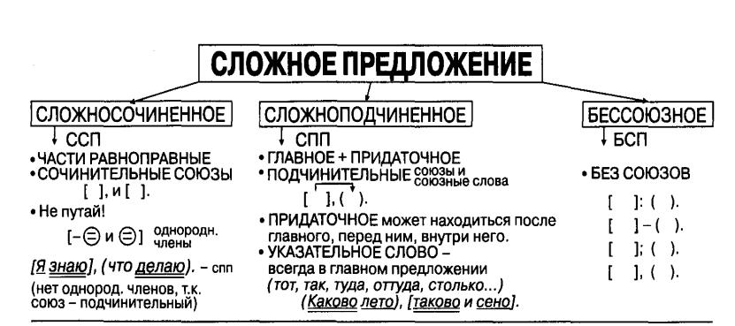

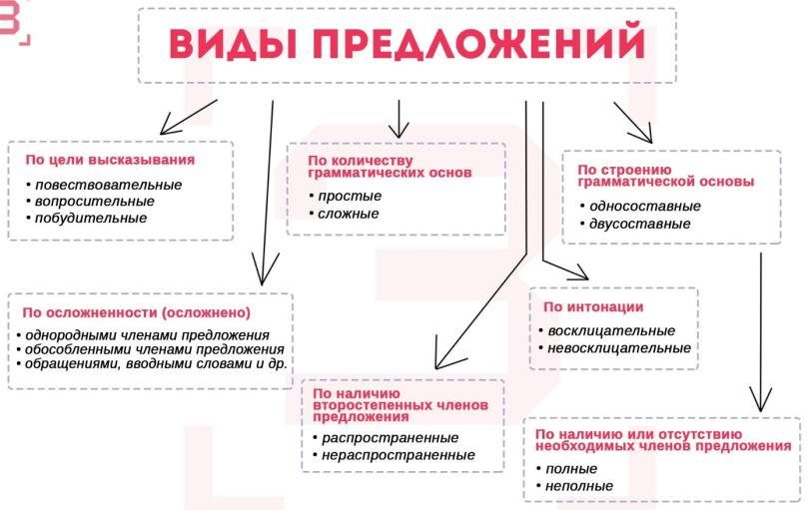
Формулировка: Укажите варианты ответов, в которых даны верные характеристики предложений текста. Запишите номера ответов.
-28-

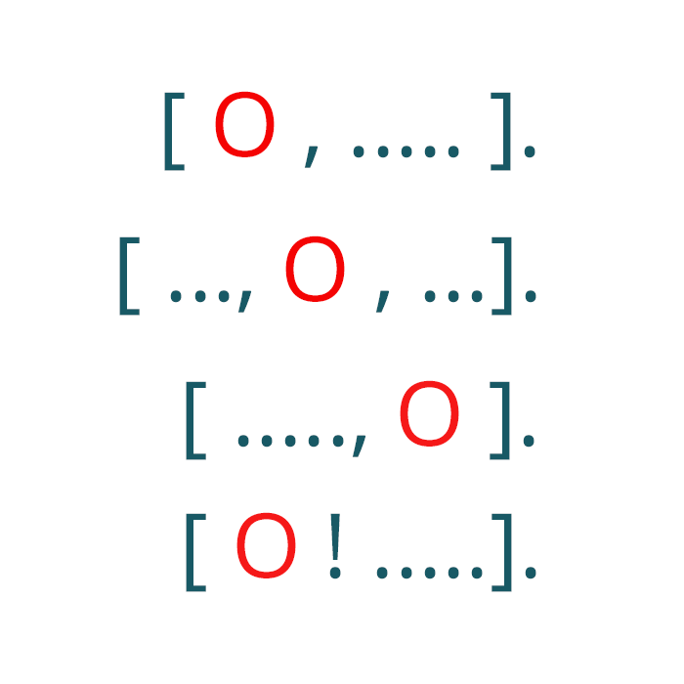
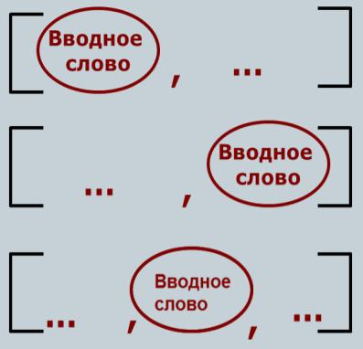
-29-
Схемы предложений
с обращениями

Схемы предложений
с вводными словами

Чем может быть осложнено
простое предложение?
- Обращениями;
- Вводными словами, словосочетаниями, предложениями и вставными конструкциями;
- Прямой речью;
- Обособленными второстепенными членами предложения: определениями (приложениями), дополнениями, обстоятельствами;
- Уточняющими, пояснительными конструкциями;
- Однородными членами предложения;
- Сравнительным оборотом.
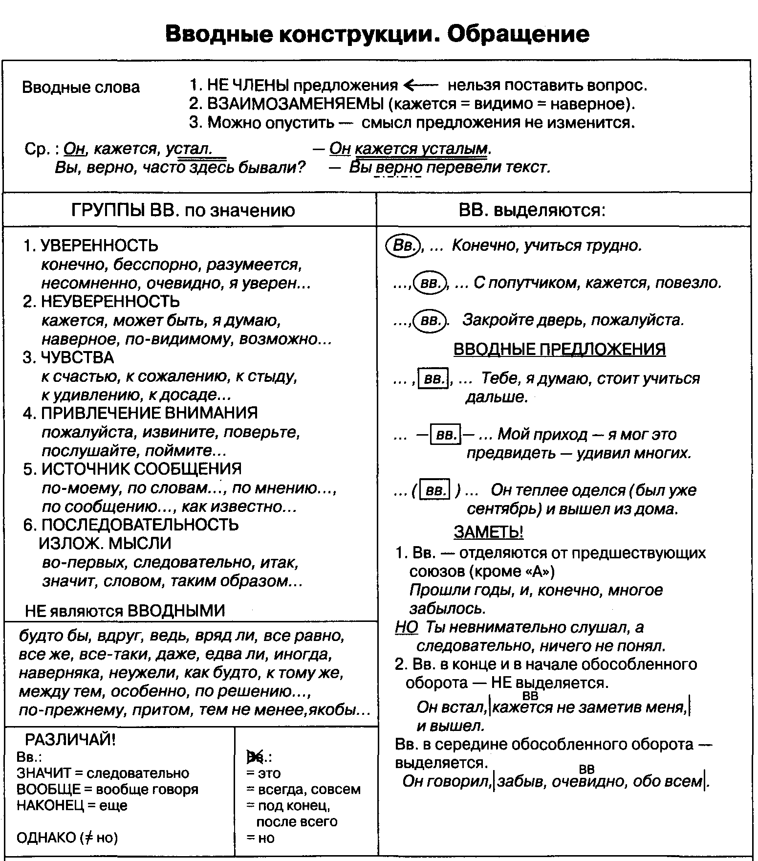
Предложения с прямой речью
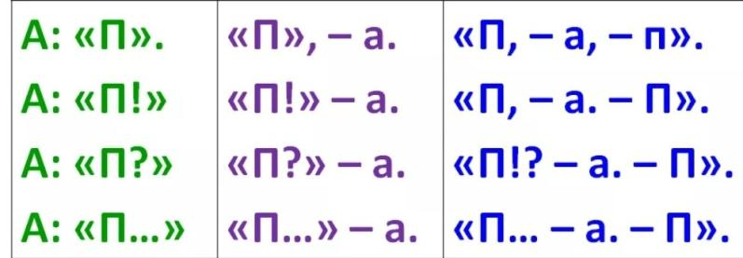
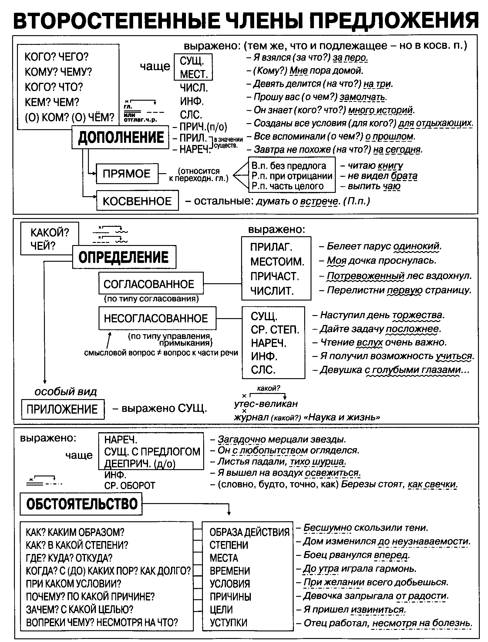
-31-
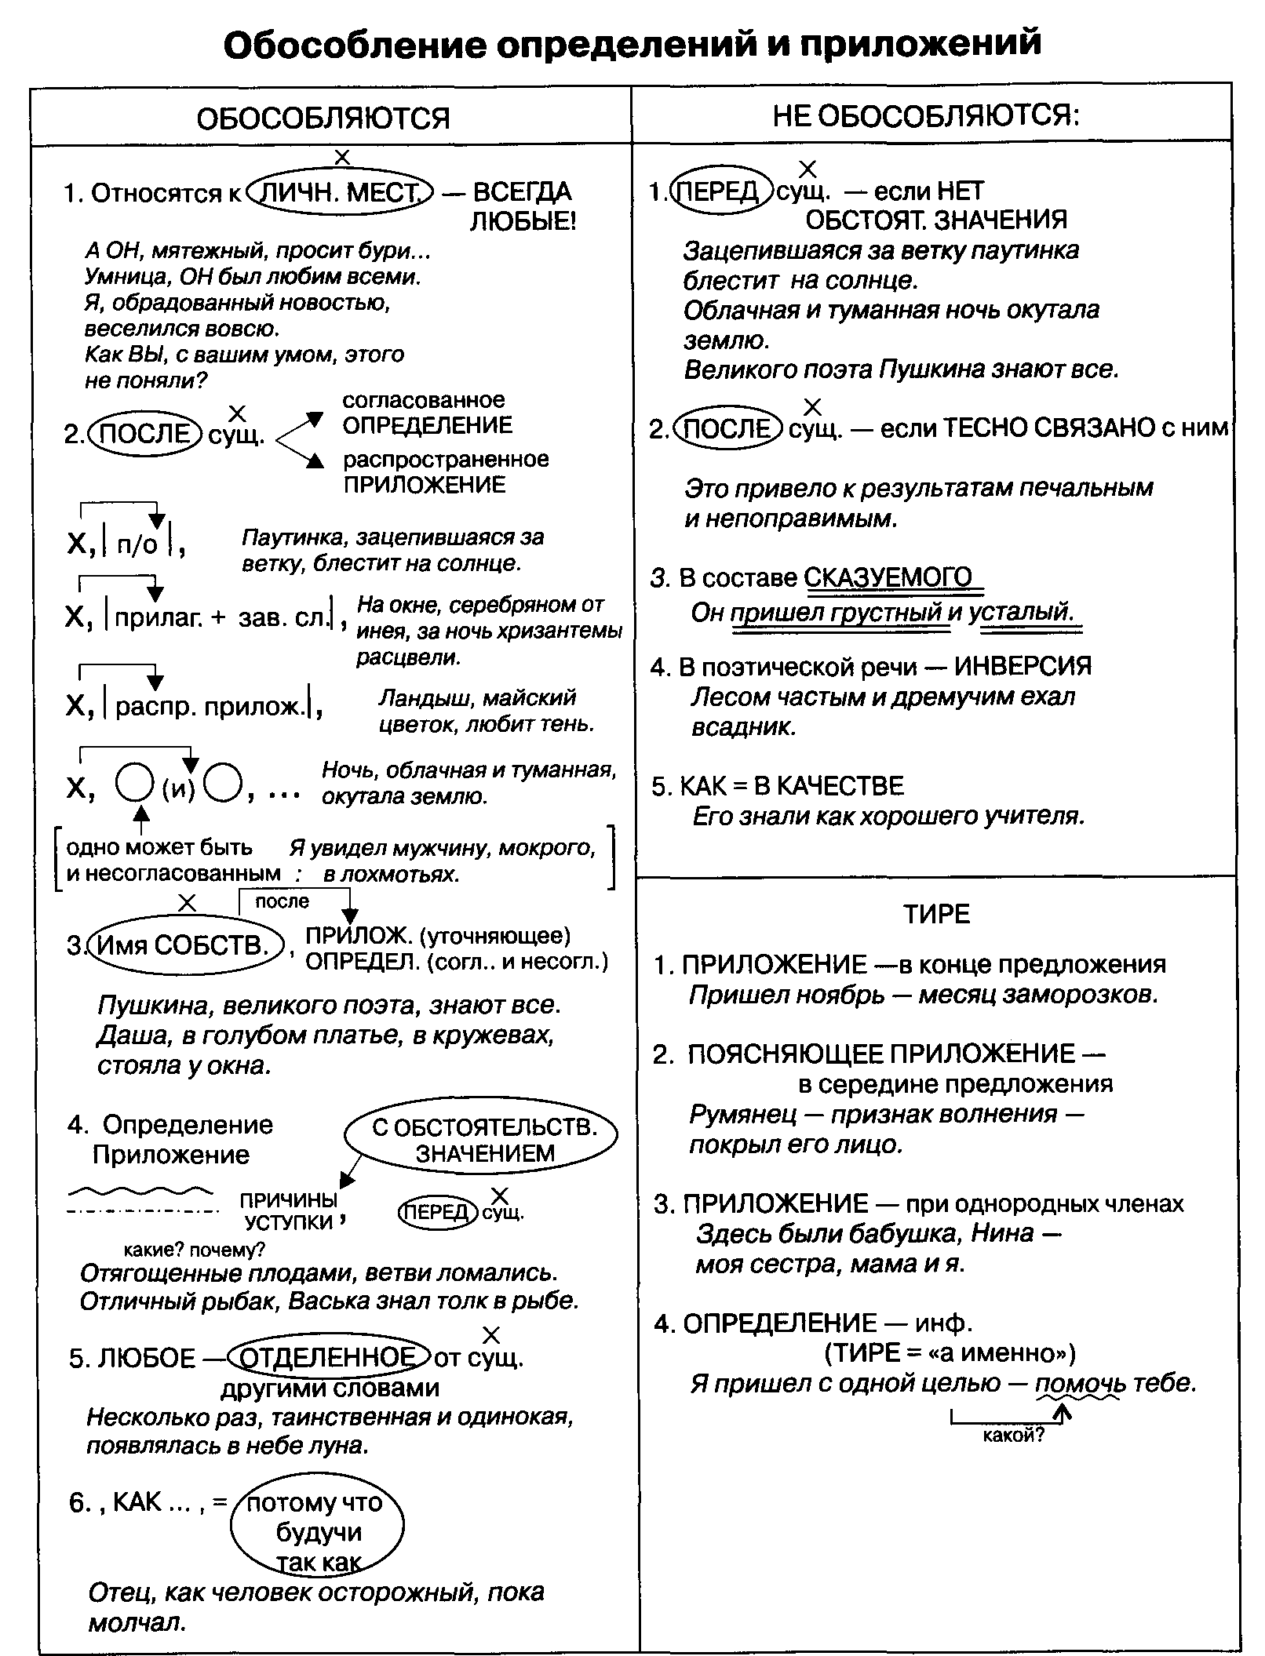
-32-

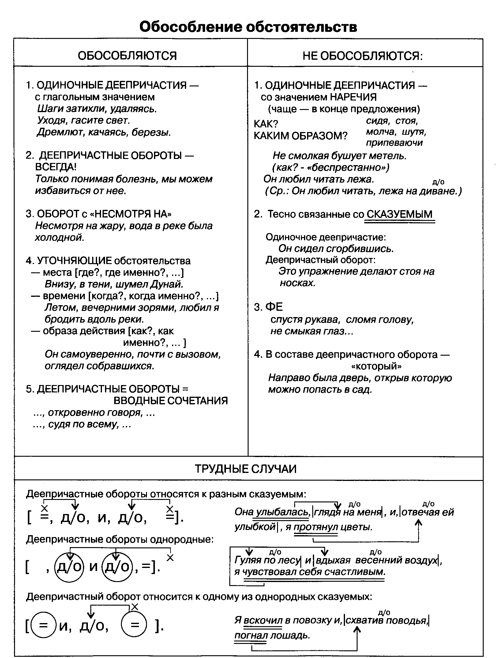
-33 -

Обособленные дополнения.
Правило | Пример
1. Обычно обособляются уточняющие дополнения с предлогами кроме, вместо, помимо, включая, исключая, сверх, наряду с, в отличии от и др. со значением исключения, добавления, замещения, различения. | Он не видел ничего, кроме ее смеющихся глаз.  Все, включая новичков, очень старались.
2. Обособление дополнений связано с их распространенностью, подчеркиванием их роли автором. Если вместо = за, обособления нет.  Уточняемые и уточняющие слова могут быть разными членами предложения. | Иван, в отличии от Вани, человек солидный.  Ср.: Кроме зарплаты он получил премию.  Я работал вместо него.  Вместо бритых скул, была у него теперь бородка.
3 Уточняющие дополнения могут обособляться с помощью тире (авторское – зачем-либо выделить). | Всех – за исключением виновных – строго наказали.



Уточняющие, пояснительные, присоединительные конструкции
Присоединительный ЧП присоединяет к сказанному добавочное замечание, разъяснение:
Люблю в канун Нового года смотреть старые комедии, особенно романтические
Пояснительный ЧП разъясняет смысл предшествующего слова, называет то же понятие другим словом:
Одесский базар, или привоз, …
Бегемот, или гиппопотам, …

Между уточняющим и уточняемым всегда существуют отношения общего и частного:
Осенью, в первой половине октября, …
Вечером, ближе к шести, …
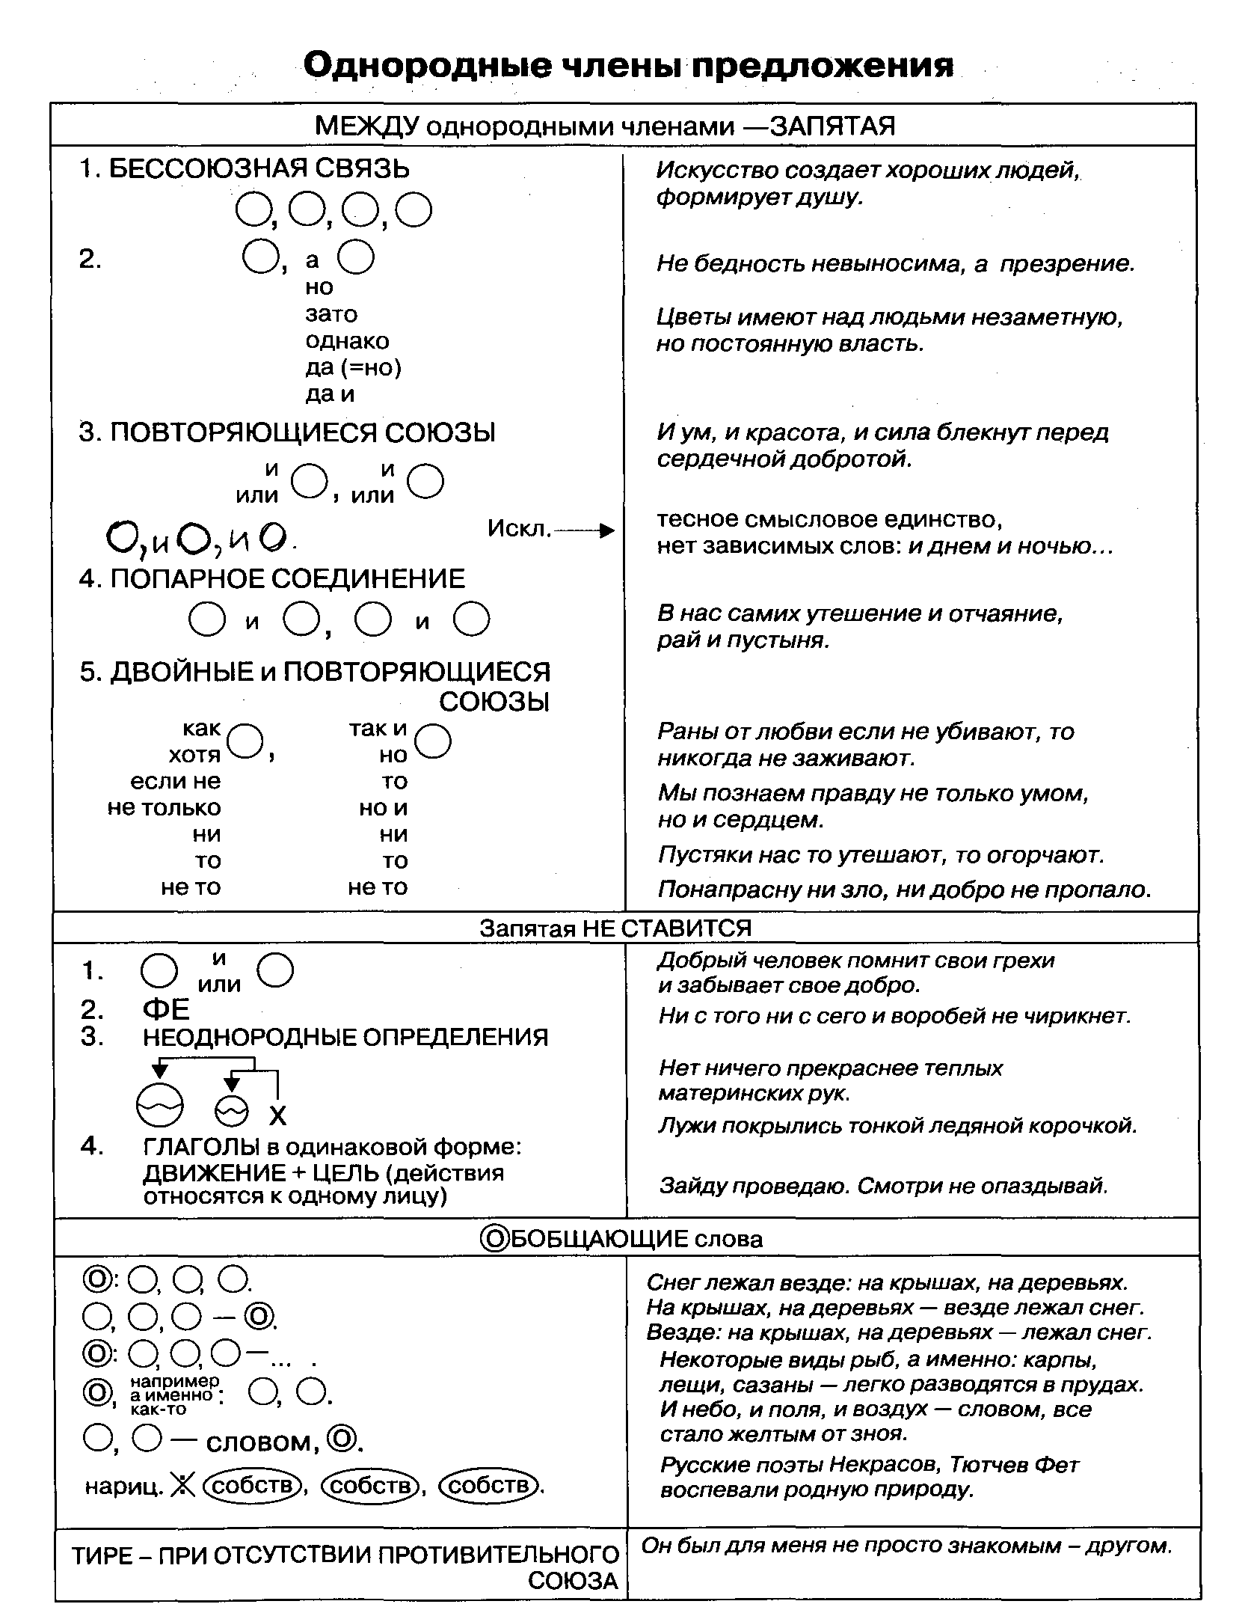
Сравнительный оборот – обстоятельства сравнения с союзами КАК, ТОЧНО, СЛОВНО, БУДТО, КАК БУДТО
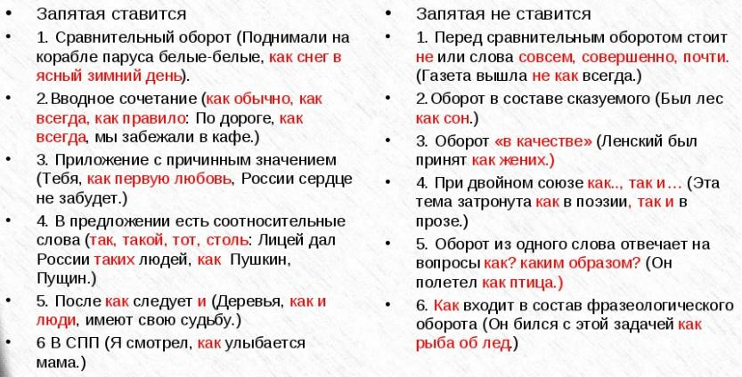
Знаки препинания перед КАК
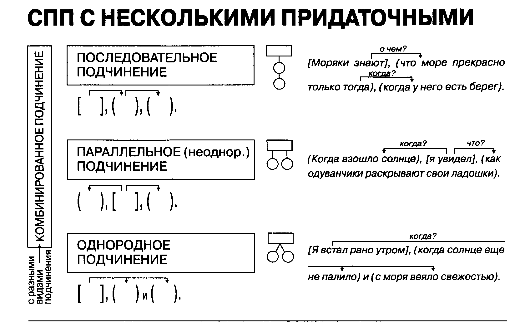
Способы передачи чужой речи
Прямая речь | Учитель сказал: «Ребята, быстрое чтение – очень важный навык»
Косвенная речь | Учитель сообщил нам, что быстрое чтение – очень важный навык.
Вводные слова, предложения | По словам учителя, быстрое чтение – очень важный навык
Дополнение с предлогом О | Учитель сообщил нам о важности быстрого чтения.

Задание 4. Соответствие между пунктуационным правилом и примером

Формулировка: Установите соответствие между пунктуационными правилами и предложениями, которые могут служить примерами для приведённых пунктуационных правил. К каждой позиции первого столбца подберите соответствующую позицию из второго столбца.
Знаки пре-пинания | Примечание | Правило | Примеры
 | Между подлежащим и сказуемым | 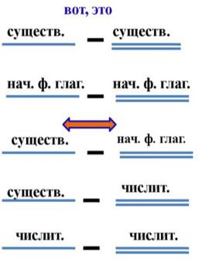 | 1. Школа – наш дом.  2. Два и два – четыре.  3. Жить - Родине служить.  4.Понять - значит простить
 | В П. с обобщающим словом | - Перед обобщающим словом.  - После обобщающего слова. если предложение не закончено | - На лужайке, в беседке –  всюду тишина.  - Разве все это: одежда, прическа, внешность – не говорит нам больше всяких слов о человеке.
 | В П. с приложением | Если приложение носит пояснение | Степь – бесконечная равнина – всегда была мила его сердцу.
 | В  ССП | Есть резкое противопоставление | Еще напор – и враг бежит
 | В СПП | Для интонационного отделения главной части и придаточной | Как он добрался сюда – уж этого никак он не мог понять.
 | При вводных  П. | Для выделения в  середине предложений | Со мной он был очень  холоден, – и странное дело – я словно его боялся.
 | При диалоге | Между репликами  диалога | - Можно взять книгу?  - Какую?
 | При прямой речи | Для выделения слов  автора | «Привлекай к себе дру-зей хорошими делами»,- учили мудрецы.
 | В БСП | 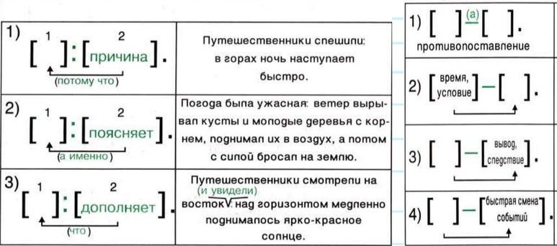 | - Чин следовал ему – он службу вдруг оставил.  - 2. Пашню пашут – руками не машут.  - Меньше знаешь – крепче спишь.  4. Сыр выпал – с ним была плутовка такова.
 | В БСП |  | 1. Печален я: со мною друга нет.  2. Погода была ужасная: ветер вырывал деревья с корнем…  3. Путешественники смотрели на восток: над горизонтом медленно поднималось солнце…
 | Есть однород.ЧП | После  обобщающего слова | На столе стояла посуда:  тарелки, чашки.
 | В П. с  прямой речью | В прямой речи после слов автора | Чехов отмечал: «Язык  должен быть прост и изящен».
 | В БСП | Если внутри ПП уже есть запятые | Березы, тополя, черемуха  распускали свои пахучие листья; липы надували лопавшиеся почки.
 | В  СПП | Если однородные  придаточные предложения имеют внутри запятые | Ему становилось грустно  оттого, что там теперь многое изменилось; что он теперь уже не может ночи напролет просиживать за чертежами; что теперь о нем, видимо, забыли.
 | В П. с прямой речью | Для выделения  прямой речи | Смотрю ему вслед и думаю: «Зачем живут такие люди?»
 | В П. с  приложением | Название  произведений и др. | Повесть «Степь»
 | В П. с  однород. членами | Между  однородными членами | Ни ветер, ни снег, ни мороз не страшны им.
 | В предложениях с  обособленными членами | 1. При обособлении определений :  - после главного слова;  - относящиеся к личному мест.;  - с добавочным обстоятельственным значением. | После дождя все дорожки в лесу, доступные солнечным лучам, курились.  И входит он, любить готовый, душой открытый для добра.  Оглушенный тяжким гулом, Теркин никнет головой.
 | В предложениях с  обособленными членами | 2. При обособлении приложений:  1. С личным местоимением  2. При нарицательном существительным.  3.Относится к сущ. собственному  4.Со словами - по имени, по фамилии 5.Прилож., выраженное сущ. собственным. | - Ему ли, карлику, тягаться с исполином?  - Показалась звезда, предвестница зари.  - Чемодан внесли кучер Селифан, низенький человек в тулупчике, и лакей Петрушка.  - Была у Ермака собака, по прозвищу Валетка.  - Дочь Дарьи Михайловны, Наталья Алексеевна, с первого взгляда могла не понравиться.
 | В предложениях с  обособленными членами | 3.Обособленные обстоятельства, выраженные дееприч. оборотами | Мне бы жить да жить,  сквозь годы мчась.
 | Вводные слова и  обращения | Вв.сл. и обращения  выделяются на письме | Ты помнишь, Алеша,  дороги Смоленщины? Он, выходит, ни в чем не разбирается.
 | В П. со  сравнительными оборотами | С союзами будто,  словно, что и др. | Вспаханные поля лежат  черные, будто бархат.  Как чайка, парус там белеет в высоте.
 | В ССП | Для разделения  простых предложений. | Оглянитесь вокруг, и вы  увидите много интересного вокруг.
 | В СПП | Для отделения  придаточной части от главной | Мы подошли к дому,  который был недавно построен.
 | В БСП | Для разделения  простых предложений. | Метель не утихала, небо не прояснялось.

-39 -

Задание 5. Пунктуационный анализ (расстановка знаков препинания)

Формулировка: Расставьте знаки препинания. Укажите все цифры, на месте которых должны стоять тире (скобки, двоеточие, запятые, кавычки…).

См.материал к заданиям 3-4

Задание 6. Орфографический анализ (найти верное объяснение слова)
Формулировка: Укажите варианты ответов, в которых дано верное объяснение написания выделенного слова. Запишите номера ответов.

Задание 7. Орфографический анализ (вставьте пропущенные буквы)
Формулировка: Прочитайте текст. Вставьте пропущенные буквы. Укажите все цифры, на месте которых пишется буква И.
Правописание безударных чередующихся, проверяемых и непроверяемых гласных в корне слова
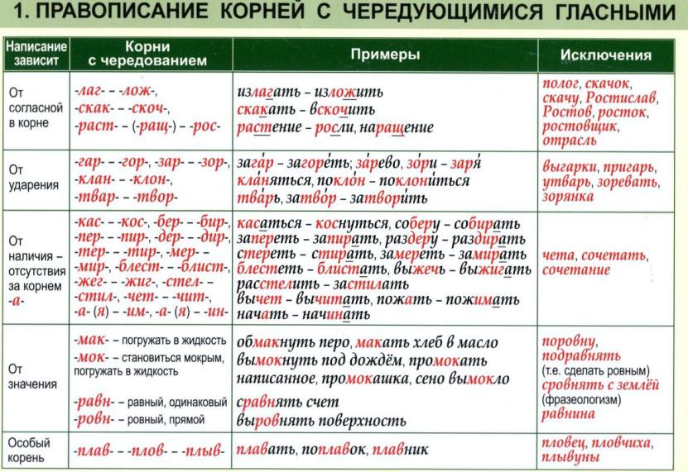
Среди слов с проверяемой гласной часто встречаются корни-омофоны, обычно рядом с таким корнем в скобках указано слово, помогающее понять значение слова.

Обвевать (веять) — обвивать (вить);
частота (часто) — чистота (чистый);
валы (вал) — вол (вол);
спешите (спешка) — спишите (пишет);
поседеть (сед) — посидеть (сидя);
слепить (лепка) — слипаться (липкий);
скрепить (скрепка) — скрипеть (скрип);
разредить (редко) — разрядить (ряд);
посветить (свет) — посвятить (святость);
отворить (затвор) — отварить (варит);
запивать (пить) — запевать (петь);
обижать (обида) — обежать (бег);
примерять (мера) — примирять (мир);
старожил (старый) — сторожил (сторож);
развиваться (развитие)— развеваться (веет);
полоскать (полощет) — поласкать (ласка);
прожевал (жёваный) — проживал (жить);
распевать (петь) — распивать (пить);
подражать (дразнит) — подрожать (дрожь);
умолять (молит) — умалять (мало);
окатиться (катит) — окотиться (кот);
увидать (видеть) — увядать (вянуть);
заплотить (плот) — заплатить (плата).
Залезать (залез) – зализать (лижет);
оземь (зЕмли) - озимь (зИмы);
малы (маленький) - молы (мол);
накалить(накал) – наколоть (колет);
пристежные (стёганый) – пристяжные (тяга);
долина (дол) – вдалеке (даль);
кратчайший (краткий) – кротчайший (кроткий)

Слова с непроверяемой гласной нужно запомнить!
-41 -
Антарктида, абитуриент, абордаж, абориген, абстракция, авангард, авантюра, авиапочта, автобиография, автоматизация, автономный, адъютант, аккумулятор, алгоритм, аллигатор, алюминий, амфитеатр, аналитический, аннотация, аннулировать, антагонизм, аппаратура, аппликация, арьергард, ассортимент, ассоциация, асфальт, аттестат
Бадминтон, бакалавр, балласт, баталия, беззаветный, беспрекословный, библиография, благополучатель, блеснуть, блистать, бравада, брасс, будущее
Вавилон, ваяние, вблизи, вертикально, взаимопонимание, витаминизированный, военно-морской, воззрение, восточнославянский, всеобъемлющий, высокопроизводительный
Газификация, галлюцинация, гомон, гостиная, гравюра, грейпфрут, губернатор, гуманизм, гуманный
Дезинфицировать, деликатес, демократия, депрессия, диадема, диапазон, диафрагма, дивиденд, дилемма, дирижировать, дифференцировать, досконально
Ефрейтор
Животворящий
Заведующий, завизировать, западноевропейский, запечатлеть
Игнорировать, идеал, идеальный, идентичный, идеология, идиллия, иждивенец, иллюстрация, индивидуальный, индикатор, инквизиция, инопланетный, интеллигентный, интенсивный, инцидент
Кардинальный, карьерист, каталог, катастрофа, классифицировать, клише, коверкать, колонка, колонна, комедия, коммерция, коммуникация, компетентный, компромисс, консерватория, консолидация, конституционный, кооператив
Лингвистика
Магнолия, материальный, мемориальный, метеоролог, мировоззрение, миропонимани
Обаяние, обоняние, оригинальный
Палисадник, панорама, перспектива, подлинник, поликлиника, прообраз
Реактивный, реакция, репродукция
Совершеннейший, совершенный
Тысячелетие
Электрификация
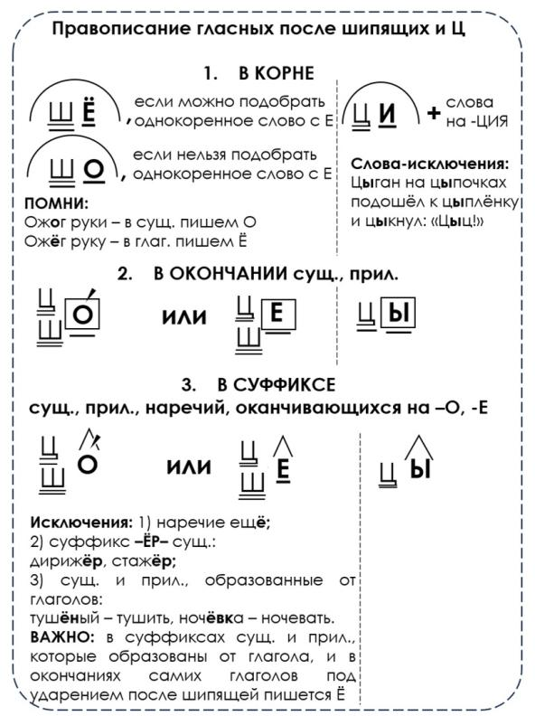


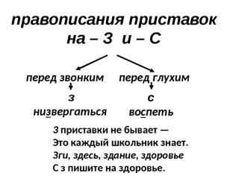

Правописание изменяемых и неизменяемых приставок
-42-
-37 -
Неизменяемые приставки | Изменяемые приставки
1.Приставки НАД-, ПОД-, ОБ-, ОТ-, ПРЕД-, БЛИЗ- пишутся всегда одинаково: ПОДБИТЬ  2. Приставки ЗА-, НА-, НАИ- всегда пишутся с буквой А: ЗАНЯТЬСЯ, НАИБОЛЬШИЙ  3. Приставки ПО-, ДО-, НЕДО- всегда пишутся с буквой О: ПОДУТЬ, НЕДОСМОТРЕТЬ  4. В русском языке нет приставки З-, а есть только приставка С: СБИТЬ, СЖАТЬ, СГИБАТЬ  Иногда в словах приставка С- может стоять после приставки НЕ- и быть незаметной: НЕСГОВОРЧИВЫЙ, НЕСГИБАЕМЫЙ  5. Следует ЗАПОМНИТЬ слова, в которых буква З является частью корня: ЗДЕСЬ, ЗДЕШНИЙ, ЗДОРОВЬЕ, ЗДАНИЕ, не видно НИ ЗГИ, ЗДРАВСТВУЙТЕ | на З и С:  РАЗ- / РАС-, БЕЗ- / БЕС-, ИЗ- / ИС-, ВОЗ- / ВОС-,  ВЗ- / ВС-, НИЗ- / НИС-, ЧЕРЕЗ- / ЧЕРЕС-, ЧРЕЗ- / ЧРЕС-  зависят от глухости – звонкости последующего звука.  Приставка оканчивается на -З:  1) если первая согласная буква корня звонкая: БЕЗВКУСНЫЙ, НИЗВЕРГНУТЬ;  2) если корень начинается с гласной буквы: РАЗУЗНАТЬ.  Приставка оканчивается на –С если первая согласная корня глухая: БЕСЦВЕТНЫЙ, БЕСШУМНЫЙ  2. ЗАПОМНИ! С буквой С пишутся слова: ЧЕРЕСЧУР, ИСЧЕЗНУТЬ,ИСЧЕЗНОВЕНИЕ  3. Правописание иноязычных приставок ДЕЗ-, ДИЗ-, ДИС- подчиняется особому правилу:  1) приставки ДЕЗ-, ДИЗ- пишутся перед гласными и перед Ъ: ДЕЗИНФЕКЦИЯ, ДЕЗОРГАНИЗАЦИЯ, ДИЗЪЮНКЦИЯ;  2) приставка ДИС- пишется перед согласными:  ДИСГАРМОНИЯ, ДИСБАЛАНС.  4. В приставках РАЗ- / РАС- и РОЗ- / РОС- под ударением пишется буква О, а без ударения – буква А: РОЗЫГРЫШ – РАЗЫГРАТЬ, РОЗЫСК – РАЗЫСКИВАТЬ  Исключение: РОЗЫСКНОЙ (от РОЗЫСК)

Правописание приставок ПРЕ- и ПРИ-
Приставка ПРИ обозначает | Приставка ПРЕ обозначает
1) Присоединение, прибавление:  ПРИСТЕГНУТЬ, ПРИКЛЕИТЬ, ПРИРИСОВАТЬ.  2) Приближение: ПРИПЛЫТЬ, ПРИБЕЖАТЬ  3) Неполноту действия (= СЛЕГКА):  ПРИОТКРЫТЬ, ПРИГОРЕТЬ, ПРИЗАДУМАТЬСЯ.  4) Пространственную близость (= ОКОЛО):  ПРИМОРСКИЙ, ПРИШКОЛЬНЫЙ  5) Сопутствующее действие:  ПРИПЕВАТЬ, ПРИТАНЦОВЫВАТЬ  6) Полноту, исчерпанность действия (доведение его до конца)  ПРИРУЧИТЬ, ПРИУЧИТЬ, ПРИСТРЕЛИТЬ. | 1) Высшую степень качества, действия (приставку ПРЕ- можно заменить слова ми «ОЧЕНЬ», «ВЕСЬМА»): ПРЕМУДРЫЙ, ПРЕУСПЕТЬ.  2) То же, что и приставка ПЕРЕ-:  ПРЕГРАДА (= ПЕРЕГОРОДИТЬ),  ПРЕРВАТЬ (= сделать ПЕРЕРЫВ),  ПРЕСТУПИТЬ закон (= ПЕРЕСТУПИТЬ).  Есть слова, в которых сходство приставок ПРЕ- и ПЕРЕ- можно объяснить другими словами, близкими по смыслу:  ПРЕКРАТИТЬ = ПЕРЕСТАТЬ  ПРЕОБРАЗОВАТЬ = ПЕРЕДЕЛАТЬ  ПРЕВРАТИТЬ = ПЕРЕМЕНИТЬ облик  ПРЕОДОЛЕТЬ = ПРЕВОЗМОЧЬ = ПЕРЕСИЛИТЬ себя и выполнить  ПРЕПОДАВАТЬ = ПЕРЕДАВАТЬ знания  ПРЕПОДНЕСТИ ЦВЕТЫ = ПЕРЕДАТЬ  ПРЕРЕКАТЬСЯ = ПЕРЕБИВАТЬ  ПРЕСЕЧЬ = заставить ПЕРЕСТАТЬ  ПРЕДАНИЕ = то, что ПЕРЕДАЁТСЯ из уст в уста  БЕСПРЕКОСЛОВНО = НЕ ПЕРЕЧИТЬ  БЕСПРЕСТАННО = НЕ ПЕРЕСТАВАЯ  НЕПРЕМЕННО = нельзя ПЕРЕМЕНИТЬ
Список слов с приставкой ПРИ- для запоминания:  ПРИВЕРЕДЛИВЫЙ (= слегка вредный)ПРИВЕРЕДА  ПРИЧУДЛИВЫЙ (= близкий к чуду)  НЕПРИСТУПНЫЙ (= на приступ не возьмёшь)  ПРИМИТИВНЫЙ (три буквы И подряд)  НЕПРИХОТЛИВЫЙ (= без прихотей)  ПРИВЛЕКАТЕЛЬНЫЙ  ПРИЛЕЖНЫЙ  ПРИГОДНЫЙ  ПРИГОЖИЙ (день)  ПРИЯТНЫЙ  ПРИВИЛЕГИЯ (=неотъемлемое право)  ПРИОРИТЕТ (= преимущество)  ПРИКЛЮЧЕНИЕ  ПРИВИДЕНИЕ  ПРИЧИНА  ПРИВЕРЖЕНЕЦ (тот, кто к чему-то присоединяется)  ПРИСЯГА, ПРИСЯГАТЬ  ПРИКАЗ, ПРИКАЗАТЬ  ПРИСУТСТВОВАТЬ  ПРИУРОЧИТЬ  ПРИДИРАТЬСЯ  ПРИТЯЗАТЬ  УРОВЕНЬ ПРИТЯЗАНИЙ  БЕСПРИСТРАСТНЫЙ  ПРИСТРАСТИЕ  ПРИМАДОННА  ПРИВАТНЫЙ (= частный)  ПРИВАТИЗАЦИЯ  ПРИБОР  НЕПРИЯЗНЬ  ПРИБАУТКА  ПРИСКОРБНЫЙ, с ПРИСКОРБИЕМ  без ПРИКРАС  ПРИУМНОЖИТЬ | Список слов с приставкой ПРЕ- для запоминания:  ПРЕНЕБРЕГАТЬ (три буквы Е подряд)  ПРЕНЕБРЕЖЕНИЕ, ПРЕНЕБРЕЖИТЕЛЬНЫЙ  ПРЕЛЕСТНЫЙ (= вызывающий очень лестные слова)  ПРЕПОДОБНЫЙ (= очень праведный)  ПРЕСЛЕДОВАТЬ  ПРЕСМЫКАТЬСЯ  ПРЕЗИДЕНТ  ПРЕПЯТСТВИЕ  ПРЕПОНА (= препятствие)  ПРЕМЬЕРА  ПРЕТЕНЗИЯ  ПРЕТЕНДЕНТ  ПРЕПАРАТ  ПРЕГРЕШЕНИЯ  ПРЕИМУЩЕСТВО  ПРЕАМБУЛА (= вводная часть)  ПРЕДЕЛ ТЕРПЕНИЯ  КАМЕНЬ ПРЕТКНОВЕНИЯ (= причина ссоры)  ПРЕВРАТНОСТИ СУДЬБЫ  ЗНАКИ ПРЕПИНАНИЯ  ПРЕСТИЖНЫЙ  БЕСПРЕДЕЛЬНЫЙ  ПРЕСЛОВУТЫЙ (= очень всем известный)  ПРЕЗЕНТАЦИЯ  ПРЕРОГАТИВА (= исключительное право)  ПРЕТЕРПЕВАТЬ  ПРЕВАЛИРОВАТЬ (= преобладать)  ПРЕФЕКТУРА  ПРЕЦЕДЕНТ (= аналогичный случай в прошлом)  ПРЕУВЕЛИЧИТЬ
Приставки ПРЕ и ПРИ = смотри значение!
ПРИ | ПРЕ
ПРИБЫВАТЬ В МОСКВУ (= приезжать)  ПРИБЫВАНИЕ В ГОРОД (= приезд)  ПРИТВОРИТЬ ДВЕРЬ (= закрыть)  ПРИТВОРИТЬСЯ СПЯЩИМ(=ввести в заблуждение)  ПРИСТУПИТЬ К НАПИСАНИЮ (= начать)  ПРИКЛОНЯТЬСЯ К ЗЕМЛЕ (= нагибаться)  ПРИДАТЬ СМЫСЛ СЛОВАМ (= добавить)  ПРИДАНИЕ ЗНАЧИМОСТИ (= добавление)  КУПИТЬ ПРИЁМНИК (= аппарат для приёма радиовещания)  ПРИХОДЯЩАЯ НЯНЯ (= та, которая приходит и сидит с ребёнком)  ПРИВРАТНИК В ЗАМКЕ (= швейцар)  ПРИДЕЛ В ЦЕРКВИ (= пристройка)  ПРИЗРЕТЬ СИРОТУ (= приютить)  ПРИЛОЖЕНИЕ к документам  ПРИМЕНИТЬ ПРАВИЛО  ПРИТЕРПЕТЬСЯ К НЕВОЛЕ (= привыкнуть) | ПРЕБЫВАТЬ НА ВОЗДУХЕ (= находиться)  ПРЕБЫВАНИЕ В ГОРОДЕ (= нахождение)  ПРЕТВОРИТЬ МЕЧТЫ В ЖИЗНЬ(= воплотить)  ПРЕТВОРИТЬСЯ В ЖИЗНЬ (= воплотиться)  ПРЕСТУПИТЬ ЗАКОН (= нарушить)  ПРЕКЛОНЯТЬСЯ ПЕРЕД ТАЛАНТОМ (= восхищаться)  ПРЕДАТЬ ДРУГА (= передать его тайну другим)  СТАРИННОЕ ПРЕДАНИЕ (= легенда)  ПРЕЕМНИК ПРЕЗИДЕНТА (= продолжатель; тот, кто перенимает власть)  ПРЕХОДЯЩИЕ УСПЕХ, СЛАВА (=временные, которые приходят и уходят)  ПРЕВРАТНЫЙ СМЫСЛ (=перетолковывают)  ПРЕДЕЛ ТЕРПЕНИЮ (= граница)  ПРЕЗИРАТЬ ВРАГА (= ненавидеть)  НЕПРЕЛОЖНАЯ ИСТИНА  НЕПРЕМЕННОЕ УСЛОВИЕ  ПРЕТЕРПЕТЬ ЛИШЕНИЯ (= мужественно переносить

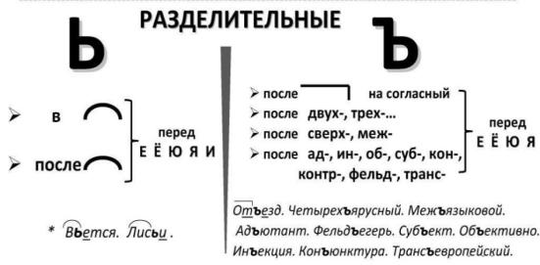
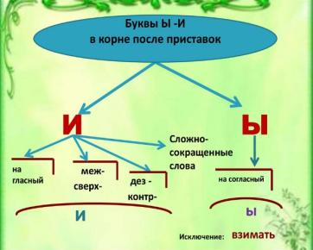
3. Правописание букв Ы, И после приставок 4. Разделительные Ъ и Ь знаки
Ъ не пишется в сложносокращённых словах: ДЕТЯСЛИ, ИНЯЗ, ГЛАВЮРИСТ, ОРГЕДИНИЦА.


-46-
- Правописание суффиксов существительных  ЕК/ИК (ЕК пишется в существительных, если при изменении по падежам Е выпадает: горшочек- горшочка,  ИК – если при изменении по падежам гласная сохраняется: ключик – ключика)  ИНК/ЕНК (ИНК пишется в существительных, образованных от сущ. на -ИНА: горошинка – горошина, ЕНК- в существительных, образованных от сущ., заканчивающихся на -НА, -НЯ (башенка – башня)  ЕЦ/ИЦ (ЕЦ пишется в сущ. мужского рода и в существительных среднего рода с ударением на гласную после суффикса: боец, пальтецО. ИЦ пишется в существительных ж.р. и в сущ. ср.р с ударением на гласную перед суффиксом: гусеница, платьице)  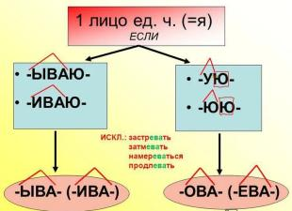  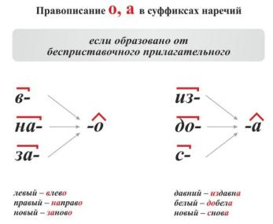  Правописание суффиксов глаголов: | - Правописание суффиксов прилагательных  ИВ/ЕВ: ИВ пишется под ударением, без ударения – ЕВ (красИвый, форелевый)  ЧИВ/ЛИВ всегда пишется одинаково с И.  К/СК (если прилагательное образовано от сущ. с основой на К,Ц,Ч или имеет краткую форму, то пишем суффикс К, в остальных случаях пишем – СК) (немецкий – немец, флотский – флот)

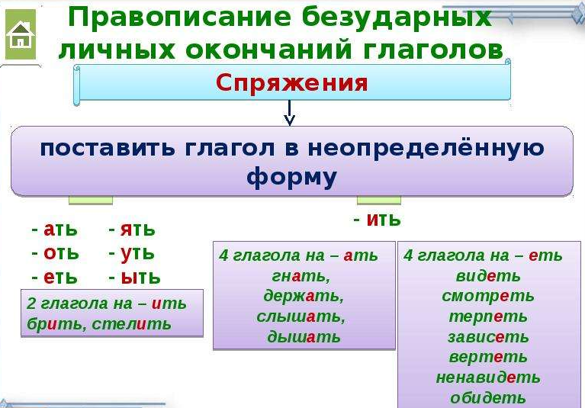
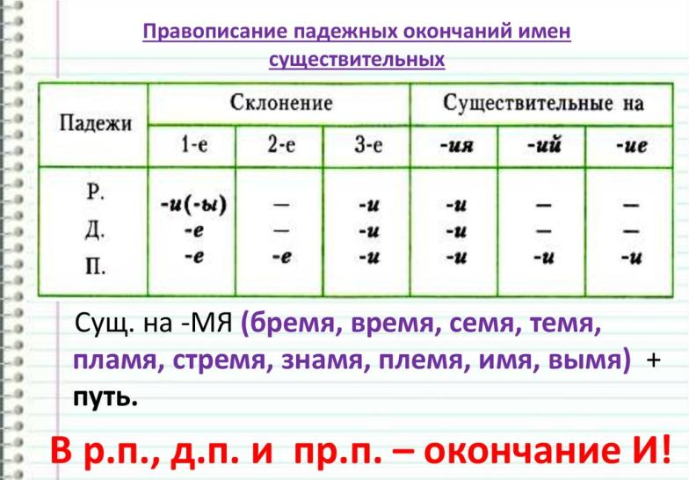
-47-

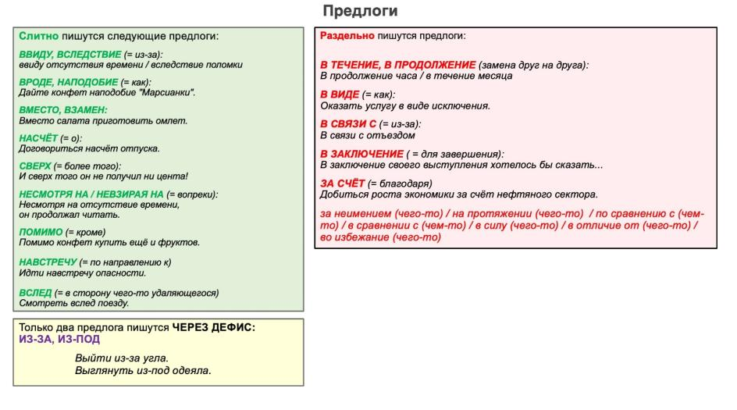
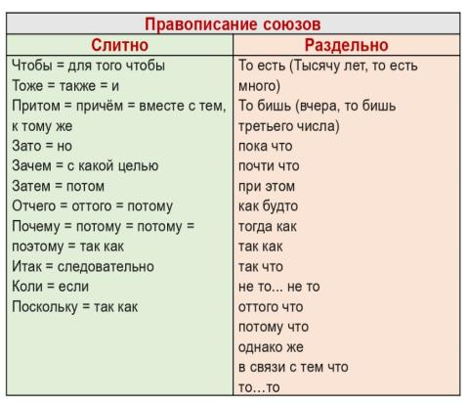

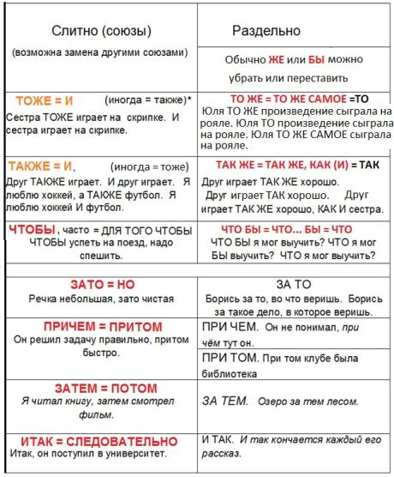
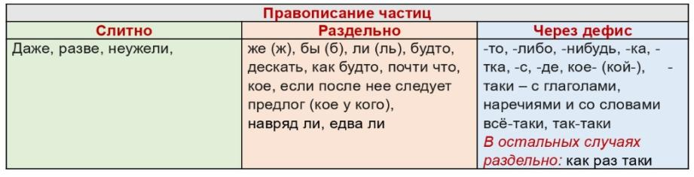
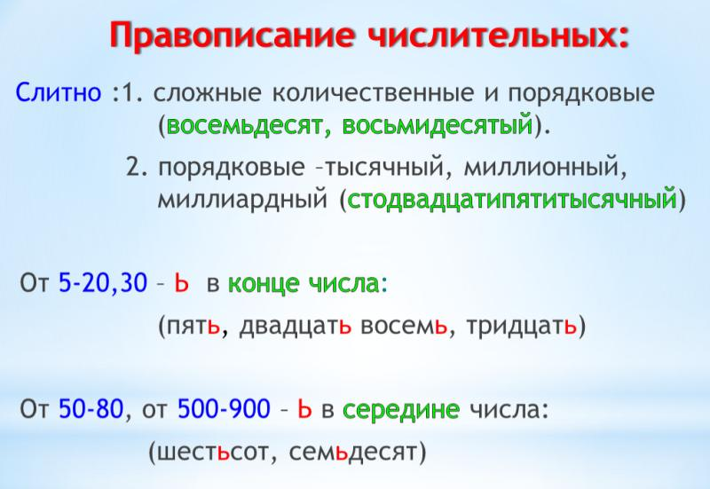
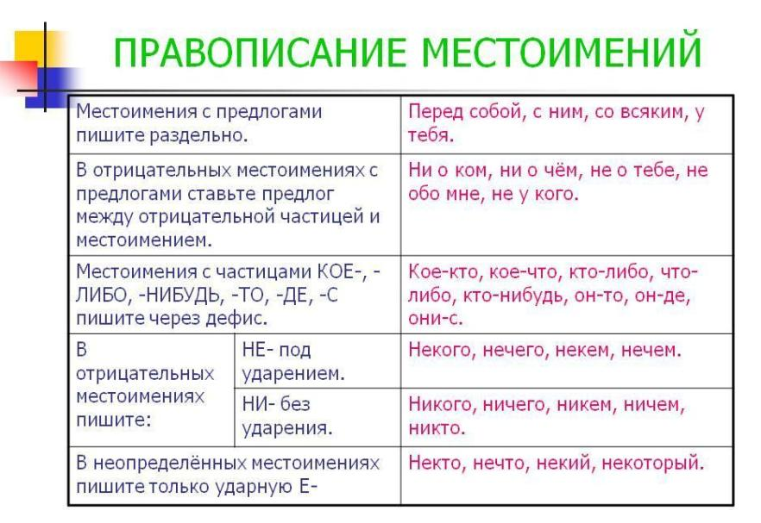
-48-
-49-

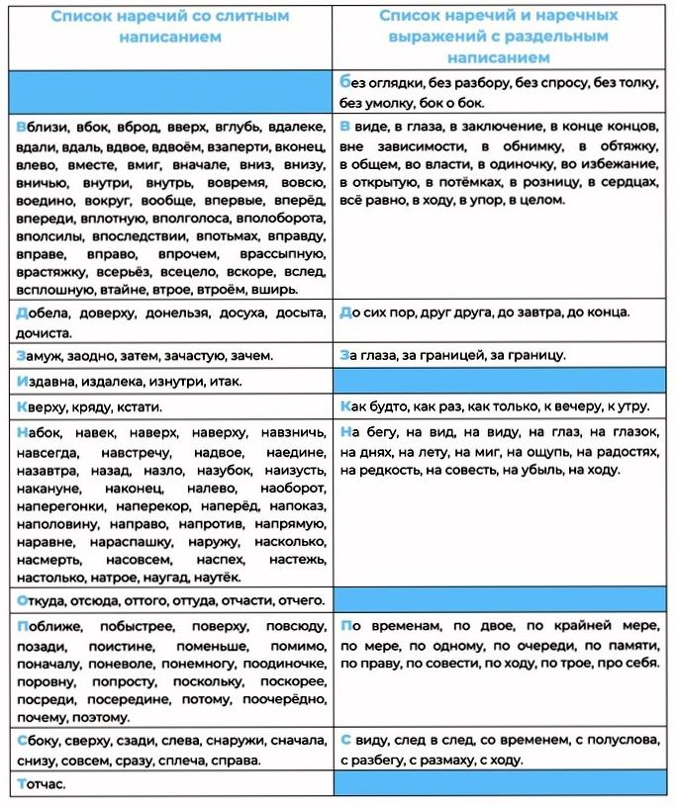
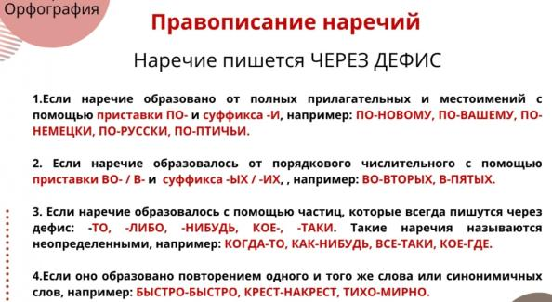
Правописание наречи й
Через дефис:
-50-
• повтор одного и того корня, осложнённого приставкой или суффиксом: крепко-накрепко, мало-помалу, видимо-невидимо, как-никак.
• соединение синонимов: нежданно-негаданно, подобру-поздорову.

Правописание НЕ и НИ
-51 -
Часть речи | Слитно | Раздельно
Для всех ЧР | Без НЕ не употребляется | Если есть противопоставление, выраженное союзом А
Глагол | В глагольной приставке НЕДО-, обозначающей несоответствие требуемой норме, недостаток или нехватку чего-либо: недовыполнить план, недоедать неделями, постоянно недосыпать (= спать меньше нормы) | - Со всеми остальными глаголами, употребляющимися без НЕ: не был, не знал и т.д.  - В глаголах с приставкой ДО, имеющей впереди себя отрицание НЕ и обозначающей не доведённое до конца действие: не дочитать книгу, не допить чай, не досмотреть пьесу.
Деепричастие | Деепричастия, образованные от глаголов с приставкой НЕДО-, пишутся слитно: постоянно недосыпая, недовыполнив норму. | В деепричастиях, которые могут употребляться без НЕ: не думая, не зная.
Существительное | Если можно подобрать синоним: неправда – ложь, недруг – враг. | В вопросительном предложении при логическом подчеркивании отрицания: Не правда ли?
Имя прилагательное | 1. Если можно подобрать синоним: нелегкий – трудный.  2. Наличие пояснительных (зависимых) слов, как правило, не влияет на слитное написание не с прилагательными:  незнакомые нам песни, неизвестный мне писатель, ненужные нам сведения,  3. При наличии наречия меры  и степени: АБСОЛЮТНО, БОЛЕЕ ЧЕМ, ВЕСЬМА, В ВЫСШЕЙ СТЕПЕНИ, КРАЙНЕ, НАСТОЛЬКО, ОЧЕНЬ, ПОЛНОСТЬЮ, ПОЧТИ, СЛИШКОМ, СОВЕРШЕННО, УДИВИТЕЛЬНО, ЧРЕЗВЫЧАЙНО и др.: совсем неприспособленный, весьма нелегкая задача, очень несовершенный рассказ,  4. С краткими прилагательными, если полные прилагательные, от которых они образованы, пишутся с НЕ слитно:  невысокий – невысок.  5. В отглагольных прилагательных, образованных с помощью суффиксов -ем-, -им: неувядаемый, неиссякаемый,  непреодолимый, неукротимый,  несокрушимый, необитаемый.  6. Если есть ложное противопоставление (с союзом НО) | 1. С относительными прилагательными:  дом не блочный, часы не золотые.  2. С притяжательными прилагательными:  шубка не лисья, пиджак не папин.  3. При наличии таких пояснительных слов, которые усиливают отрицание: отрицательные местоимения (НИКОМУ, НИЧЕМ и др.) и наречия, начинающиеся с НИ (НИЧУТЬ, НИСКОЛЬКО): никому не известный писатель  5. При наличии пояснительных слов: ДАЛЕКО, ОТНЮДЬ, ВОВСЕ, которые, притягивают к себе НЕ: далеко не известный писатель, отнюдь не знакомые песни  6. С краткими прилагательными, если полные прилагательные, от которых они образованы, пишутся с НЕ раздельно: книга не интересна, а скучна.  7. С прилагательными, обозначающими вкус и цвет: не соленый суп, не синее небо  8. С прилагательными в форме сравнительной степени: не лучше, не хуже, не выше  9. В вопросительных предложениях при логическом подчеркивании отрицания:  Не верный ли это ответ?  10. С краткими прилагательными, которые в полной форме не употребляются:  не должен, не рад, не обязан, не намерен, не прав, не виден, не видно, не жаль, не готов, не согласен, не склонен, не доволен, не способен, не расположен, не нужен, не надо, не похож, не мудрено, не худо, не случайно, не страшно, не стыдно
Наречие | 1. В наречиях, оканчивающихся на -О, -Е, если к ним можно подобрать синоним: неглупо – умно, недалеко – близко.  2. В отрицательных наречиях:  некогда – никогда, негде – нигде,  некуда – никуда, неоткуда – ниоткуда, незачем. | 1. Если при наречиях на -О, -Е есть пояснительные слова ВОВСЕ, НИЧУТЬ, ДАЛЕКО, ОТНЮДЬ: вовсе не смешно.  2. Если наречие пишется через дефис:  не по-товарищески, не по-русски.  3. В наречиях, оканчивающихся не на -О, -Е: Не очень, не вполне, не совсем, не повсюду.
Причастие | 1. Если полные причастия одиночные (не имеют при себе зависимых слов): нераспустившийся цветок.  2. Если зависимыми словами при причастии являются наречия меры и степени: АБСОЛЮТНО, БОЛЕЕ ЧЕМ, ВЕСЬМА, В ВЫСШЕЙ СТЕПЕНИ, КРАЙНЕ, НАСТОЛЬКО, ОЧЕНЬ, ПОЛНОСТЬЮ, ПОЧТИ, СЛИШКОМ, СОВЕРШЕННО, УДИВИТЕЛЬНО, ЧРЕЗВЫЧАЙНО и др.: крайне необдуманное решение, совершенно неподходящий пример, НО: совершенно не подходящий к  правилу пример (не пишется раздельно ввиду наличия при причастии другого зависимого слова, не имеющего значения меры и степени). | - Если полные причастия имеют при себе зависимые слова: не распустившийся (когда?) еще цветок, не написанное (кем?) учеником сочинение.  2. С краткими причастиями: здание не построено, телеграмма не получена  3. При наличии противопоставления, выраженного союзом А: не засохшие, а распускающиеся цветы.
Имя числительное | - | Всегда раздельно: не трое  Не раз (часто): Не раз я видел в горах  Ни разу (никогда): Не был ни разу  Не один (много): Не один раз я приходил.  Ни один (никто): Ни один не пришел.
Местоимение | 1. В неопределенных и отрицательных местоимениях без предлогов: нечему, некому, некоторые, несколько, нечто, некто некому, ничего и т.д. | 1. В неопределенных и отрицательных местоимениях, когда есть предлог: не У кого, не К чему, не С кем, не ЗА чемто.  2. С другими разрядами местоимений: не нашем, не все, не каждый, не сам  3. НИ с местоимением может писаться раздельно и без предлога, если выступает в роли союза в придаточных предложениях: Я не знаю, ни кто ты, ни где твои друзья.
Союзы | В составе уступительного союза: несмотря на то что (= хотя). | Не всегда пишется раздельно с  сочинительными союзами: не то, не то.
Частицы | В вопросительной частице неужели. | Остальные частицы: не только.
Предлоги | В производных предлогах: несмотря на, невзирая на (= вопреки). Несмотря на дождь мы пошли гулять. | С непроизводными предлогами:  не из…, не под…, не над нами.
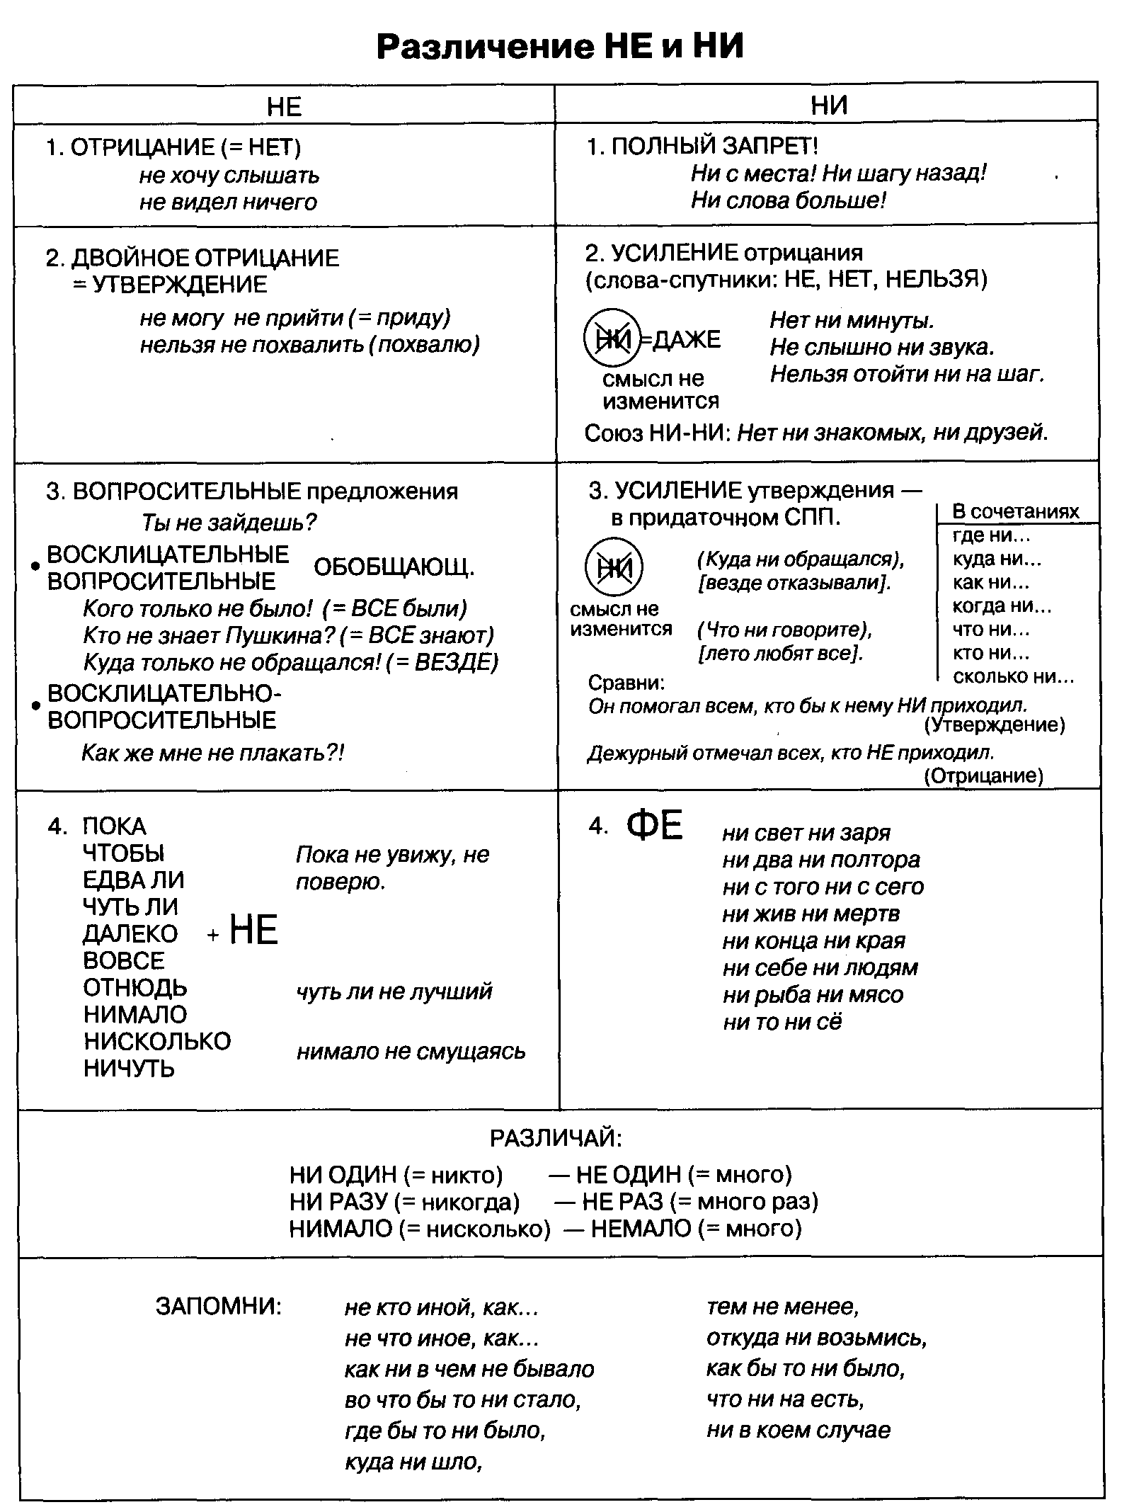



-52-
Не кто иной, как...
Не что иное, как...
Не раздельно пишет всяк,
Если дальше – слово как.
Это было не что иное, как пожар. Это был не кто иной, как твой родной брат.
Следует отличать обороты
не кто иной, как…,
не что иное, как…
никто иной не…;
ничто иное не….
Если в составе оборота нет слова КАК, то в нём употребляется частица НИ, которая
пишется слитно!
Никто иной не мог этого сказать. Ничто иное не могло бы меня испугать.

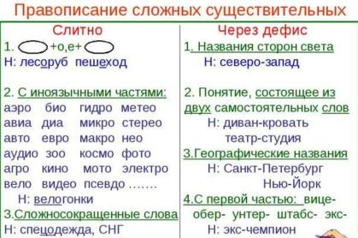
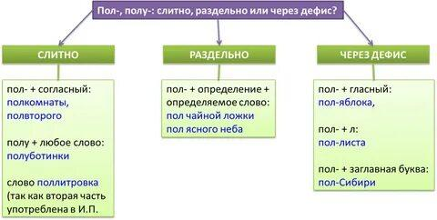
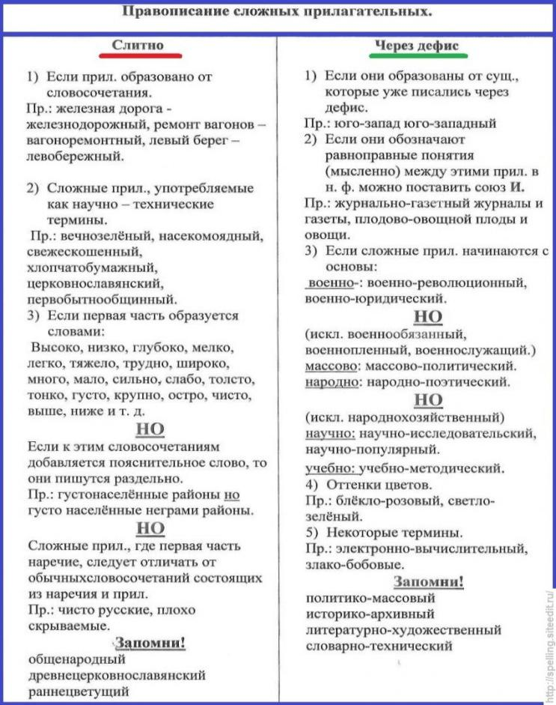



Правописание Н/НН в разных частях речи.
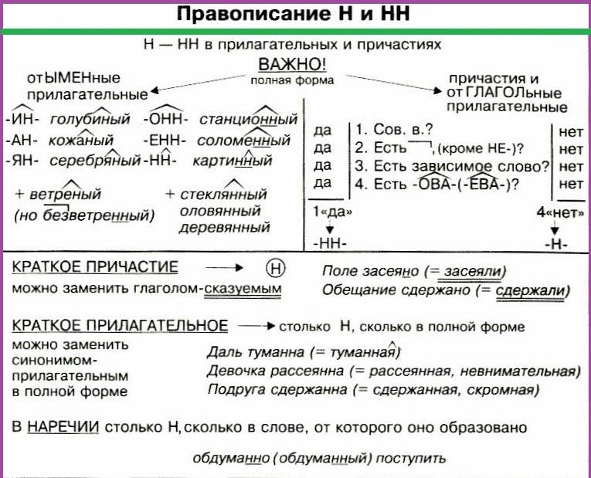
СЛОВАРНЫЕ СЛОВА И СЛОВА-ИСКЛЮЧЕНИЯ
-56-
Н пишется |  | НН пишется
багряный  верчёный парень  ветреный  вороной  гостиная, гостиница, гостиный (двор)  единый  жёваный  зелёный  златотканый  златокованый  клёваный  кованый  конченый человек  крещёный  мученик  названый брат  незваный  неписаная красавица  непрошеный (гость)  посажёный отец | приданое (невесты)  прощёное воскресенье  пряный  пудреница  путаник  пьяный  раненый  рдяный  роженица  румяный  ряженый  сангвиник  серебреник (монета)  свиной (и др. притяжательные)  смышлёный  суженый  труженик  юность, юный  ядрёный | бесприданница  блаженный  венчанный  виденный  данный  деланный  деревянный  доморощенный  желанный  жеманный  завещанный  казнённый  медленный  мошенник  невиданный  неслыханный  нежданный  негаданный  нечаянный  неожиданный | недреманный  недюжинный  обещанный  окаянный  оловянный  отчаянный  поверенный в делах  подлинный  преданный  рождённый  самонадеянный  священный  слышанный  ставленник  стеклянный  странный  чванный  чеканный  читанный
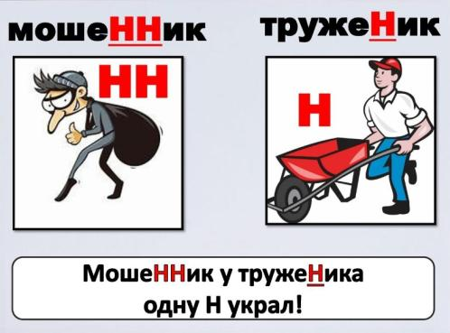

-57 -

Задание 8. Морфологические нормы.

Формулировка: Раскройте скобки и запишите слово «тренер» в соответствующей форме, соблюдая нормы современного русского литературного языка.
Нормативное образование ФОРМ ИМЕН СУЩЕСТВИТЕЛЬНЫХ
1.ИМЕНИТЕЛЬНЫЙ падеж МНОЖЕСТВЕННОГО числа
окончание -А | окончание -И (-Ы)
борт – бортá директор – директорá  доктор – докторá инспектор – инспекторá  катер – катерá профессор – профессорá  окорок – окорокá фельдшер – фельдшерá  ордер – ордерá сторож – сторожá  сорт – сортá тенор – тенорá  хутор – хуторá парус-паруса  погреб-погреба якорь-якоря'  купол – куполá округ – округá  погреб – погребá | бухгалтер – бухгáлтеры брелок – брелоки  инженер – инженéры возраст – вóзрасты лектор – лéкторы договор – договóры редактор – редáкторы лифт – лúфты  слесарь – слéсари порт – пóрты  снайпер – снáйперы свитер – свúтеры  тренер – трéнеры сектор – сéкторы  шофёр – шофёры торт – тóрты  прожектор – прожéкторы флот – флóты  фронт – фронты' штаб – штабы'
Слова на -ля
грифели  госпитали | Векселя, вензеля, кителя, штабеля, штемпеля, тополя  Шомпола, колокола, купола
2. РОДИТЕЛЬНЫЙ падеж МНОЖЕСТВЕННОГО числа
Нулевое окончание | Окончание -ОВ
бахилы – бахил туфли – туфель сапоги – сапог  ботинки – ботинок бутсы - бутс чулки – чулок  валенки – валенок гетры – гетр шорты – шорт  манжеты – манжет жабры – жабр серьги-серёг  погоны – погон тапки-тапок клипсы-клипс | гольфы – гольфОВ рельсы – рельсОВ лампасы – лампасОВ кеды – кедОВ джинсы – джинсОВ носки – носкОВ
Имена существительные, обозначающие название национальностей, народностей,
армяне – армян башкиры – башкир болгары - болгар  буряты – бурят грузины – грузин осетины – осетин  румыны – румын татары – татар турки – турок  цыгане – цыган туркмены – туркмен | казахОВ, калмыкОВ, киргизОВ, монголОВ  таджикОВ, узбекОВ, якутОВ
Существительные, обозначающие название овощей и фруктов,
Дынь, слив, яблок | абрикосОВ, ананасОВ, апельсинОВ , баклажанОВ, бананОВ , гранатОВ, помидорОВ, томатОВ
Имена существительные, обозначающие единицы измерения:
Ампер, аршин, ватт, вольт рентген | байтОВ, гектарОВ, граммОВ, килограммОВ, километрОВ, каратОВ
Существительные, обозначающие название группы людей по роду деятельности
Гусар, кадет, партизан, солдат | гардемаринОВ, - саперОВ
Имена существительные среднего рода, оканчивающиеся в И.п., ед. ч. на -ЦЕ
блюдЕЦ, зеркалЕЦ, полотенЕЦ, сердЕЦ, щупалЕЦ | деревцЕВ, оконцЕВ
Имена существительные среднего рода, оканчивающиеся в именительном падеже единственного числа на ЬЕ - без ударения
гулянье – гулянИЙ застолье – застолИЙ  ожерелье – ожерелИЙ печенье - печенИЙ  побережье – побережиИЙ сиденье - сиденИЙ  соленье – соленИЙ увечье - увечИЙ  ущелье – ущелИЙ | верховьЕВ, низовьЕВ, устьЕВ, платьЕВ  запомните ударные случаи:  копьё – копИЙ  питьё – питЕЙ  ружье - ружЕЙ
Имена существительные женского рода на -ЬЯ
без ударения в Р. падеже мн. числа на -ИЙ: | под ударением в Р. падеже мн. числа на -ЕЙ:
гостья – гостИЙ колдунья – колдунИЙ  оладья – оладИЙ | ладья – ладЕЙ полынья – полынЕЙ  статья – статЕЙ судья – судЕЙ
Запомните:
окончание –ЕЙ  ведомость – ведомостéй  мощность – мóщностей  отрасль – óтраслей  пригоршня – пригоршней  простыня – простыней  скатерть – скáтертей  скорость – скоростéй  четверть - четвертéй  распря – рáспрей  будни – будней  бредни – бредней  гантели – гантелей  дядя – дядей тетя - тетей  пеня – пеней ясли – я'слей  свеча – свечей кегля – кеглей  козни – козней | нулевое окончание  Туфли - туфель  вафля – вафель  кровля – кровель  пéтля – пéтель  басня – басен  башня – башен  вишня – вишен  двойня – двоен  пашня – пашен  барышня – барышень  няня – нянь  кочерга – кочерёг  погоня – погонь  яблоня – яблонь  сотня – сотен  спальня – спален  черешня – черешен  сплетня – сплетен  брызги- брызг  узы – уз  макароны – макарон  серьга – серёг  розги – розог  баржа – барж | окончание -ЕВ лохмотья –  лохмотьЕВ  коренья –  кореньЕВ  хлопья –  хлопьЕВ | окончание -ОВ  выборы – выборОВ  георгины – георгинОВ  дебаты – дебатОВ  заморозки – заморозкОВ  манёвры – манёврОВ  нарды – нардОВ  очистки – очисткОВ  соты – сотОВ  чипсы – чипсОВ
Запомните следующие формы множественного числа:
1) зубы (у человека, животных) - зубья (у пилы) / корпус: корпусы (часов) – корпуса (здания)
лагери (полит. группировки) – лагеря (туристические)/ мужи (государственные) - мужья (в семьях) / образы (художественные) - образа(иконы) / ордены (рыцарские, монашеские) - ордена (награды) / пропуски (недосмотры) - пропуска (документы) / соболи (животные) – соболя (меха) тоны (музыкальные звуки) – тона (переливы цвета)
2) дно – донья, курица – куры, человек – люди, ребенок – дети, полено – поленья, судно – суда.
-59-

Особенности употребления и образования форм имён прилагательных
Степени сравнения прилагательных
 | Сравнительная степень | Превосходная степень
простая | Начальная форма + -ее, -ей, -е, -ше (умнЕЕ) | Начальная форма + -айш-, -ейш- (умнейший)
составная | Более/менее + начальная форма (более умный) | Самый/ наиболее/ наименее/ всех + начальная форма (самый умный, наиболее умный, умнее всех)
Несколько прилагательных образуют сравнительную степень от другого корня: хороший — лучше, плохой — хуже, маленький, малый — меньше.
Недопустимо использовать оба способа выражения сравнения одновременно.
ОШИБКА: эта задача более труднее, чем предыдущая; он самый величайший поэт.
Правильно: эта задача труднее, чем или эта задача более трудная; он величайший поэт или он самый великий поэт. Это относится и к употреблению наречий.
Нормативное образование ФОРМ МЕСТОИМЕНИЙ
1) Местоимения «ИХНИЙ», «ИХНЯЯ», «ИХНЕЕ», «ИХНИЕ» в языке отсутствуют.
2) Грамматически правильными являются формы «был У НЕЁ», «увлечён ЕЮ». Форма «У НЕЙ» неупотребительна в письменной речи. «Увлечён ей» тоже говорить неправильно.
3) Грамматически правильными являются следующие словосочетания: грущу по вас ,тоскую по вас.
4) При склонении к личным местоимениям ОН, ОНА, ОНО, ОНИ прибавляется начальная буква Н, если они стоят: после непроизводных предлогов БЕЗ, В, ДЛЯ, ЗА, ДО, ИЗ, К, С, У и др. (без неё, за ними, от него, к ней); после предлогов ВОКРУГ, ВПЕРЕДИ, ВОЗЛЕ, МИМО, НАПРОТИВ, ОКОЛО, ПОСРЕДИ, ПОСЛЕ и др., образованных от наречий и управляющих родит. падежом: вокруг них; возле неё; впереди него.

НЕ прибавляется буква Н:
  - если личные местоимения ОН, ОНА, ОНО, ОНИ употребляются после сложных производных предлогов, образованных от имён существительных (навстречу ему, в отношении его, насчёт их, при помощи её).
2) после предлогов, образованных от наречий и требующих после себя дательного падежа (наперекор ей, подобно ему, подобно им).
3) После форм сравнительной степени личные местоимения ОН, ОНА, ОНО, ОНИ употребляются БЕЗ начальной буквы Н. Поэтому правильно следует говорить: старше ЕЁ (а не «старше неё»); выше ЕГО (а не «выше него»).
Употребление имен числительных
- При склонении составных количественных (сколько?) числительных должны изменяться все компоненты, входящие в их состав; восьмЬЮдесятЬЮ, (сколькими?) шестЬЮстАМИ пятЬЮдесятЬЮ трЕМЯ
- При склонении составных порядковых (который?какой по счету?) числительных только последнее слово. в (которой?) двести четырнадцатой комнате.

Запомните формы косвенных падежей некоторых числительных
50-80 200-400 500-900 1000
И.п.  Р.п.  Д.п.  В.п.  Т.п.  П.п. | два  двух  двум  два (-ух)  двумя  двух | четыре  четырех  четырем  четыре (ех)  четырьмя  четырех | восемьдесят  восьмидесяти  восьмидесяти  восемьдесят  восьмьюдесятью  восьмидесяти | двести триста  двухсот трехсот  двумстам тремстам  двести триста  двумястами тремястами  двухстах трехстах | пятьсот  пятисот  пятистам  пятьсот  пятьюстами  пятистах | тысяча  тысячи  тысяче  тысячу  тысячью  тысяче
И, В  Р.Д.Т.П | сорок  сорока | девяносто  девяноста | сто  ста | полтора (-ы)  полутора | полтораста  полутораста
Употребление собирательных числительных
Собирательные числительные (двое, трое и т.д.) могут употребляться:
- со словами, обозначающими лиц мужского пола (двое братьев);
- с прилагательными, перешедшими в существительные (трое военных);
- со словами, не имеющими форм ед. числа (трое ножниц, двое суток, но: пять, шесть ….суток);
- со словами «дети, ребята, люди» (двое ребят);
- со словами, обозначающими детенышей животных (семеро козлят);
- с личными местоимениями (их было пятеро).
Собирательные числительные не употребляются:
- со словами, обозначающими лиц женского пола (ошибочно двое сестер);
- со словами, обозначающими взрослых животных (ошибочно трое быков).
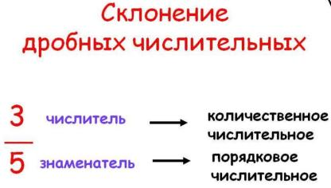
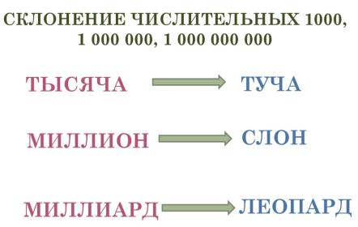
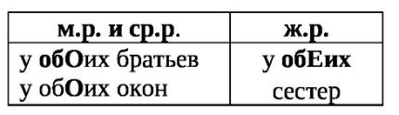
ОБРАТИТЕ ВНИМАНИЕ: Числительное ОБА имеет две формы:
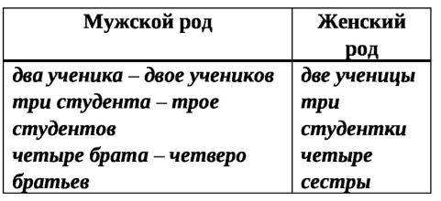
Трудные случаи употребления глаголов
1. У глаголов убедить, очутиться, приютиться, победить, дерзить и некоторых других не употребляется формы 1-го лица единственного числа (не говорят «убежу», «побежу» и т. д.).
При необходимости употребить такие глаголы в этой форме их надо заменить описательными оборотами, например: Я могу (должен, надеюсь, хочу, обязан, и т. д.) убедить его.
Таблица самых важных глаголов и их форм
-61-
ИНФИНИТИВ | НАСТОЯЩЕЕ ВРЕМЯ | ПРОШЕДШЕЕ ВРЕМЯ | ПОВЕЛИТЕЛЬНОЕ НАКЛОНЕНИЕ
идти, войти́, вы́йти | иду́, идёт, войду́, войдёт, вы́йду, вы́йдет | шёл, шла, вошёл, вошла́, вы́шел, вы́шла | иди
е́хать | е́ду, е́дет | ехал, ехала, ехали | поезжа́й  Повел. накл. с отрицанием: не е́зди  Неправильно: едь, е́хай;  Неправильно: не поезжа́й.
е́здить | е́зжу, е́здит  Неправильно: е́здию, е́здиет | ездил, ездила, ездили | е́зди  Неправильно: е́здий
бежать | бежа́ть, бегу́, бежи́т, бегу́т |  | беги́  Неправильно: бежи́
плыть | плыву́, плывёт, | плыл, плыла́, плы́ло, плы́ли
ла́зить | ла́жу, ла́зит  Неправильно: ла́зию, ла́зиет |  | лазь  Неправильно: ла́зий
лезть | ле́зу, ле́зет | лез, ле́зла | полеза́й и лезь  Повел. накл. с отрицанием: не ле́зь
класть | кладу́, кладёт  Неправильно: ло́жить, ложи́ть, ло́жу, ложу́, ло́жит | клал, кла́ла, кла́ло, кла́ли | клади
положи́ть | положу́, поло́жит | Положил, положила | положи́
вести́ | веду́, ведёт | вёл, вела́ | веди
везти́ | везу́, везёт | вёз, везла́ | вези
мести́ | мету́, метёт | мёл, мела́ | мети
напоить | напою́, напо́ит | Напоил, напоила | напои́  Неправильно: напо́й
му́чить | му́чу, му́чит | му́чил, му́чила | мучь
ме́рить | ме́рю, ме́рит | ме́рил, ме́рила | мерь
лечь | ля́гу, ля́жет, ля́гут  Неправильно: ля́жу | лёг, легла́ | ляг  Неправильно: ляжь
мочь | могу́, мо́жет, мо́гут | мог, могла́ | повел. накл. не употребляется
беречь | берегу́, бережёт, берегу́т | берёг, берегла́ | береги́
сечь | секу́, сечёт, секу́т | сёк, секла́, секло́, секли́ | секи́
печь | пеку́, печёт, пеку́т | пёк, пекла́ | пеки́
течь | теку́, течёт, теку́т | тёк, текла́ | теки́
жечь | жгу, жжёт, жгут | жёг, жгла | жги
полоска́ть | полощу́, поло́щет |  | полощи́ и полоска́й
колыха́ть | колы́шу, колы́шет |  | колыха́й
маха́ть | машу́, ма́шет |  | маши́
пылесо́сить | пылесо́шу (употребляется несвободно), пылесо́сит | пылесосил, пылесосила | пылесось
Жева́ть | жую́, жуёт |  | жуй
Клева́ть | клюю́, клюёт |  | клюй
Хоте́ть | хочу́, хо́чешь, хо́чет, хоти́м,  хоти́те, хотя́т  Неправильно: хоти́шь, хоти́т;  грубо неправ. хо́чем, хо́чете, хо́чут |  | повел. накл. употребляется несвободно
щипа́ть | щиплю́, щи́плет, щи́плют |  | щипли́
трепа́ть | треплю́, тре́плет, тре́плют |  | трепли́
пренебре́чь | пренебрегу́, -пренебрежёт, пренебрегу́т | пренебрёг, -пренебрегла́ | пренебреги́
засти́чь и засти́гнуть | засти́гну, засти́гнет | засти́гнул, засти́г, засти́гла, | застигни
дости́чь и дости́гнуть, - | сти́гну, дости́гнет, | дости́гнул и дости́г, дости́гла | достигни
кова́ть | кую́, куёт |  | куй
обоснова́ть | обосную́, обоснуёт |  | обосну́й
плева́ть | плюю́, плюёт |  | плюй
сова́ть | сую́, суёт |  | суй
свисте́ть | свищу́, свисти́т |  | свисти́
чи́стить | чи́щу, чи́стит |  | чи́сти
тере́ть | тру, трёт | тёр, тёрла | три
сы́пать | сы́плю, сы́плет, сы́плют |  | сыпь

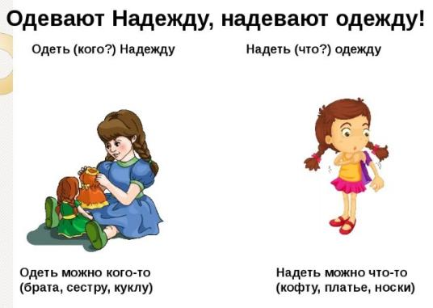
2. Глаголы выздороветь, опостылеть, опротиветь имеют формы будущего времени I спряжения: выздоровеют, опостылеют, опротивеют. Встречающиеся в устной речи формы этих глаголов II спряжения (выздоровят и т. д.) имеют просторечный характер.
3. Необходимо помнить о чередовании согласных г-ж, к-ч, в-вл, ф-фл, п-пл, б-бл, м-мл, ст-щ, т-ч, д/з-ж, с-ш в основе при образовании ряда форм: печь — пеку — печёт; лечь — лягу — ляжет — ляг, стеречь — стерегу — стережёт — стерегут; ловить — ловлю, блестеть — блещу, весить — вешу — весишь, попробовать-попробуем, полоскать-полощет, махать-машет.
Внимание! течь – теку – течёт – текут, лечь – лягу – ляжет – лягут, беречь – берегу – бережёт – берегут-бережём, жгу, жжёшь, жжёт, жжём, жжёте, жгут.
Исключение составляет глагол ткать (тку – ткёт – ткут).

Образование формы прошедшего времени | Образование повелительного наклонения
Сохнуть – сох  Просохнуть – просох  Замерзнуть – замерз  Окрепнуть – окреп  Промокнуть – промок Намокнуть – намок  Проникнуть – проник  Привыкнуть – привык  Исчезнуть – исчез | Бежать – беги(те) Класть – клади(те)  Выйти – выйди(те) Положить – положи(те)  Выложить – выложи(те) Лазать – лазай(те)  Выверить – вывери(те) Лечь – ляг(те)  Вывесить – вывеси(те) Махать –маши(те)  Выдвинуть – выдвини(те) Нянчить – нянчи(те)  Ехать – поезжай(те) Погодить – погоди(те)  Ездить – езди(те) Портить – порти(те)  Клянчить – клянчи(те) Чистить – чисти(те)  Тронуть – тронь(те)

Трудные случаи употребления причастий
- Действительные причастия (суффиксы -ущ-, -ющ-, -ащ-, -ящ-, -вш-, -ш-) обозначают признак того, кто (что) непосредственно производит действие: поющая девочка, рисовавший мальчик.
- Страдательные причастия (суффиксы -ом-, -ем-, -им-; -нн- (-н-), -енн- (-ен-), -т-) обозначают признак того, кто (что) испытывает действие: читаемая книга, купленный журнал, обгрызенное яблоко
-64-
Ошибки:
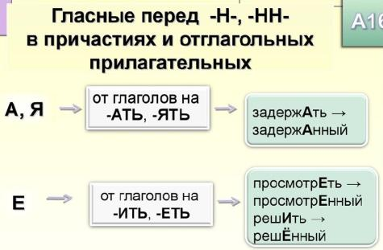
  - Ошибка возникает при использовании действительного причастия вместо страдательного.
Например, Проекты, отправляющиеся на конкурс..– Проекты, отправляемые на конкурс
  - От глаголов совершенного вида не могут быть образованы причастия, оканчивающиеся на –щий, так как причастия не могут иметь форму будущего времени.
Ошибка – Ученик, прочитающий эту книгу, сможет узнать много нового из истории нашей страны правильно – прочитавший (прош. время) или читающий (наст. время)
Нельзя отбрасывать постфикс -СЯ при образовании причастий от возвратных глаголов.
Лучшие рабочие, трудящие на строительстве, были отмечены подарками. (ТРУДИться –трудящиеся)

Трудные случаи употребления деепричастий
Деепричастия несовершенного вида образуются от основы глаголов настоящего времени глаголов несовершенного вида в основном с помощью суффикса –а/я: плакать-плачут -плача
Раньше глаголы несовершенного вида образовывались с помощью суффиксов –учи/-ючи. Есть деепричастия, которые до сих пор сохранили такую форму: будучи, жалеючи, играючи, крадучись, едучи.
Деепричастия совершенного вида образовывают с помощью прибавления к основе инфинитива суффикса –в: разливать – разлив, сохранить – сохранив, поредеть – поредев.
- Есть глаголы совершенного вида, от которых деепричастия могут образовываться с помощью суффикса –а/-я или –ши,-вши: зайти – зайдя, глядеть – глядя, прислонять – прислонившись.

Литературная форма | Разговорная форма
Видеть  Слышать  Поднимать  Лазить  Мерить  Мучить  Прочитать | Видать  Слыхать  Подымать  Лазать  Мерять  Мучать  Прочесть


-65-
ЗАДАНИЕ 9. Грамматическая синонимия словосочетаний (согласование, управление, примыкание)
Не являются словосочетаниями:
- грамматическая основа (Он читает)
- однородные члены предложения (Яблоки и груши)
- фразеологизмы (Бить баклуши)
- составная сравнительная и превосходная степень прилагательных и наречий (Более красивый. Самый умный)
- повелительной наклонение глагола (Пусть поет)
- сложная форма будущего времени (Буду петь)
- существительные с предлогами (В течение недели).

Алгоритм выполнения задания 9 ОГЭ
- В задании необходимо заменить словосочетание с какой-либо связью синонимичным словосочетанием с другой связью.
- Вид связи в словосочетании определяется а) по зависимому слову и б) по вопросу.)
- Определите главное слово в словосочетании. От него задается вопрос к зависимому. Главное слово оставляем неизменным. А зависимое слово подбираем в соответствии с тем, в какой вид связи необходимо преобразовать словосочетание.
- Если нужно преобразовать словосочетание из согласования в управление, то найдите главное слово и оставьте его неизменным, а зависимое измените на однокоренное существительное. При необходимости используйте предлог. (деревянный стол – стол из дерева)
- Если нужно преобразовать словосочетание из управление в согласование, то зависимое существительное нужно будет заменить однокоренным прилагательным, поставив его в тот же род, число и падеж, что и главное слово. (волнение без причины – беспричинное волнение)
- Если нужно преобразовать словосочетание из управления в примыкание, тогда зависимое слово (существительное с предлогом или без) нужно заменить на однокоренное наречие. (сказать с вызовом – вызывающе сказать)
- Если нужно преобразовать словосочетание из примыкания в управление, то зависимое слово (как правило, наречие) необходимо заменить на однокоренное существительное с предлогом. Существительное нужно поставить в тот падеж, которого требует главное слово. (грустно посмотрел – посмотрел с грустью)

Формулировка: Замените словосочетание «плов по-узбекски», построенное на основе примыкания, синонимичным словосочетанием со связью согласование. Напишите получившееся словосочетание, соблюдая нормы современного русского литературного языка.
ОТВЕТ: узбекскийплов<или>пловузбекский
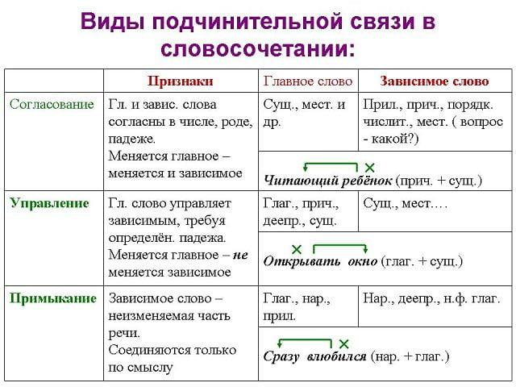
ЗАДАНИЕ 10. Анализ содержания текста.

Формулировка:Прочитайте текст и выполните задания 10–13. ... Какие из высказываний соответствуют содержанию текста? Укажите номера ответов.

Алгоритм выполнения задания 10 ОГЭ
1. Внимательно прочитайте текст в первый раз (вид чтения – изучающее; о видах чтения читайте ниже), выделите непонятные слова. При необходимости воспользуйтесь толковым словарем (его можно использовать на ОГЭ по русскому языку).
2. Каждый вариант ответа необходимо сверить с текстом. Для этого можно использовать такой вид чтения, как сканирование и поисковое чтение (о видах чтения читайте ниже)
3. Находим необходимый отрезок текста и сверяем информацию, данную в варианте ответа с информацией текста. При проверке информации обратите внимание на приемы и средства выразительности, которые использует автор(его герои) в тексте, (ирония, сарказм, гипербола, метафора), подтекст и др. Они могут существенно влиять на восприятие.
Тексты, представленные для анализа в тесте ОГЭ, как правило, художественные. Анализ художественного текста представляет собой особую сложность. Необходимо учитывать приемы и средства, которые может использовать автор. Следовательно, необходимо обратить внимание на:
- Ирония, сарказм (злая ирония)– насмешка, которая часто строится на употреблении слов в противоположном смысле. Почему важно уметь распознавать иронию? Ответ прост: если вы будете понимать все сказанное героями буквально, то просто не поймете смысл, который вкладывают герои в слова. Пример: «Какая у тебя чистота везде: пыли-то, грязи-то, Боже мой!» (Илья Ильич — Захару в романе «Обломов» Гончарова, ч. I, глава 1). (Под «чистотой» подразумевается грязь).
- Подтекст — внутренний, скрытый смысл текста. Важно улавливать не только общий смысл, но и скрытый.«Ваш шпиц, прелестный шпиц», — обращается Молчалин к Хлестовой. «Мой муж — прелестный муж», — только что говорила Наталья Дмитриевна Горич.(Синтаксическим параллелизмом этих фраз и повторением слова «прелестный» вводится вполне определенный подтекст: мужья московских дам занимают положение комнатных собачек)
- Гипербола (чрезмерное преувеличение), литота (чрезмерное преуменьшение). Важно различать, когда герои преувеличивают или преуменьшают и не воспринимать сказанное буквально.
- Просторечия, жаргонизмы, диалектизмы могут многое "рассказать" о персонаже. Например, просторечие свойственно героям с низким уровнем образования, культуры, воспитания. Даже если персонаж это скрывает, речь "выдает" его. «Арихметике учит его, батюшка, один отставной сержант, Цыфиркин» (Простакова в комедии «Недоросль» Фонивизина д. I).
- Эзопов язык — вынужденное иносказание, используемое для того, чтобы не нарушать цензурных, этический и политических норм, существующих в обществе. В эзоповом языке часто используются другие тропы — ирония, перифраз, эвфемизм (замена неприличных или неуместных слов и выражений на более нейтральные), метафора, и т. д. Салтыков-Щедрин. «В некотором царстве, в некотором государстве жил-был помещик... И был тот помещик глупый, читал газету "Весть"...» («Дикий помещик»). Цензура могла не пропустить прямого указания на Россию, поэтому сатирик, пользуясь эзоповым языком, поясняет читателям, о каком именно «царстве-государстве» идет речь: упоминает русскую консервативную газету 1860-х годов.
- Тропы (метафоры, эпитеты и т.д.). Тропы также нельзя понимать буквально.
Например, ирония – употребление слов в противоположном смысле с целью насмешки. Если будете понимать все буквально, то не сможете правильно понять информацию, которую доносит персонаж (об этом читайте ниже
4. Особенно тщательно проверяйте фактическую информацию (названия, цифры и т.д.), ее могут специально искажать, чтобы запутать.
-61 -
ЗАДАНИЕ 11. Анализ средств выразительности

Формулировка: Укажите варианты ответов, в которых средством выразительности речи является метафора (эпитет, сравнение, гипербола…). Запишите номера ответов.

Алгоритм выполнения задания 11 ОГЭ
1. Внимательно прочитайте задание, выделив для себя, какое именно средство выразительности необходимо найти.
2. Для выполнения задания 11 достаточно знать следующие термины: метафора, олицетворение, эпитет, гипербола, сравнительный оборот, сравнение, фразеологизм, литота.
3. Не путайте метафору, сравнение и сравнительный оборот.
4. Чтобы найти фразеологизм, важно знать:
А) фразеологизм часто можно заменить одним словом (Вешать лапшу на уши = обманывать).
Б) фразеологизм – это словосочетание. Если его разделить на отдельные слова, то его значение теряется.(Фразеологизм "бить баклуши" = лениться, но по отдельности слово «бить» - значит нанести удар , а «баклуша» = обрубок древесины).
В) некоторые фразеологизмы настолько часто употребляются в речи, что мы перестали обращать на них внимание, потому такие выражения как «играть роль», «иметь в виду», «от всего сердца», «не покладая рук», «от мала до велика», «плыть по течению» «сгорать от нетерпения» мы не воспринимаем как фразеологизмы, однако их тоже нужно научиться замечать в тексте.
Г) к фразеологизмам не относятся предложно-падежные сочетания вроде «под мышкой», «с кондачка»
5. Отличайте эпитет от обычного прилагательного, причастия.
Стальной утюг (прямое значение, обычное определение, которое обозначает материал, из которого изготовлен утюг) «Стальной» взгляд: «стальной» – (эпитет) яркое, образное определение, которое употребляется в переносном смысле.
6. В зависимости от искомого средства выразительности можно подобрать стратегию анализа предложений.
- Например, вам необходимо найти эпитет. Вы знаете, что эпитет – это образное определение. Само толкование термина подсказывает, что проверить необходимо каждое определение в предложении.
- Если нужно найти метафору или фразеологизм, то анализируйте словосочетания в предложении.
- Если ищете сравнение или сравнительный оборот, смотрите на внешние признаки: союзы, ищите слова «похож, подобен» или существительное в форме Т.п. и др.

Выразитель-ное средство | Определение | Примеры
Аллегория | Иносказание (в баснях) | Хитрость – в образе лисы
Аллитерация | Повторение согласных | Грохочет гром
Анафора | Повторение первых слов в предложениях | Завтра пойдем в поход.  Завтра все придите вовремя.
Антитеза | Противопоставление | Богатство-бедность
Антонимы | Слова с противополож-ным значением | Добрый -злой
Архаизмы | Устаревшие слова | Сей - этот
Гипербола | Преувеличение | Не видел его 100 лет
Градация | Усиление | Я его победил, разгромил,  уничтожил.
Инверсия | Перестановка слов | За Родину сражались герои.
Ирония | Насмешка | Отколе, умная, бредешь ты,  голова?
Литота | Преуменьшение | Мальчик с пальчик
Метафора | Переносное значение | Золотая осень
Метонимия | Переименование | Съешь хоть тарелочку
Неологизм | Новое слово | Сэлфи
Оксюморон | Сопоставление несопоставимого | Горячий снег.  Звонкая тишина
Олицетворе-ние | Неодушевленный предмет действует как живой | Ветер стучит
Омонимы | Одинаковые слова | Ключ для замка, ключ-  родник
Параллелизм | Одинаковое построение | Завтра пойдем в поход.  Завтра все придите вовремя
Перифраза | Описательный оборот | Туманный Альбион (вместо Англия)
Паронимы | Близкие по звучанию, но разные по значению | Эффектный - видный,  эффективный -  производительный
Парцелляция | Деление предложения | Он помнил ее. Всегда.
Синекдоха | Часть вместо целого | Студент нынче не тот пошел.
Синонимы | Слова, близкие по значению | Светлый, прозрачный
Сравнение | При помощи союзов как, словно, будто, точно | Внизу, как зеркало, синеет  озеро.
Тавтология | Повторение | Объединились воедино
Фразеологизм | Устойчивое выражение | Сломя голову, спустя рукава
Эпитет | Образное определение | Солнце красное, море  чистое
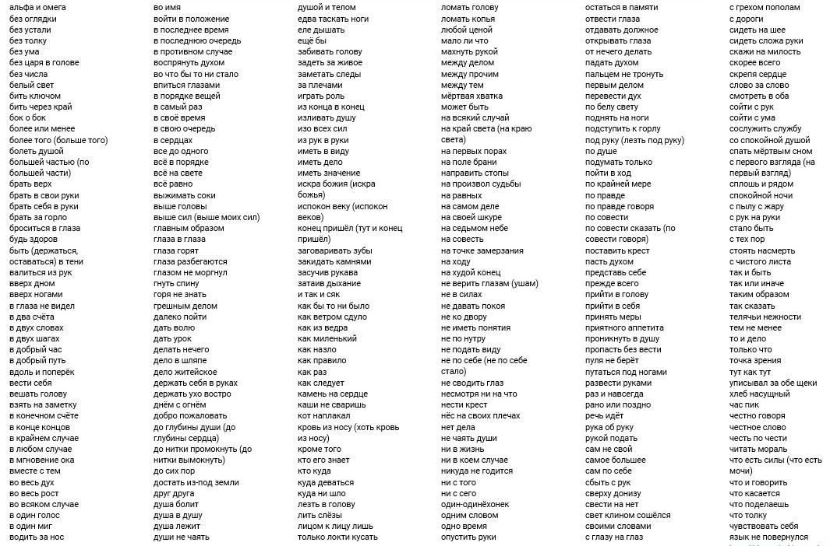
Примерный список фразеологизмов
ЗАДАНИЕ 12. Лексический анализ.

Формулировка: В предложениях 3‒8 найдите просторечное слово и замените его стилистически нейтральным синонимом. Запишите этот синоним.

ОТВЕТ: сначала<или>вначале

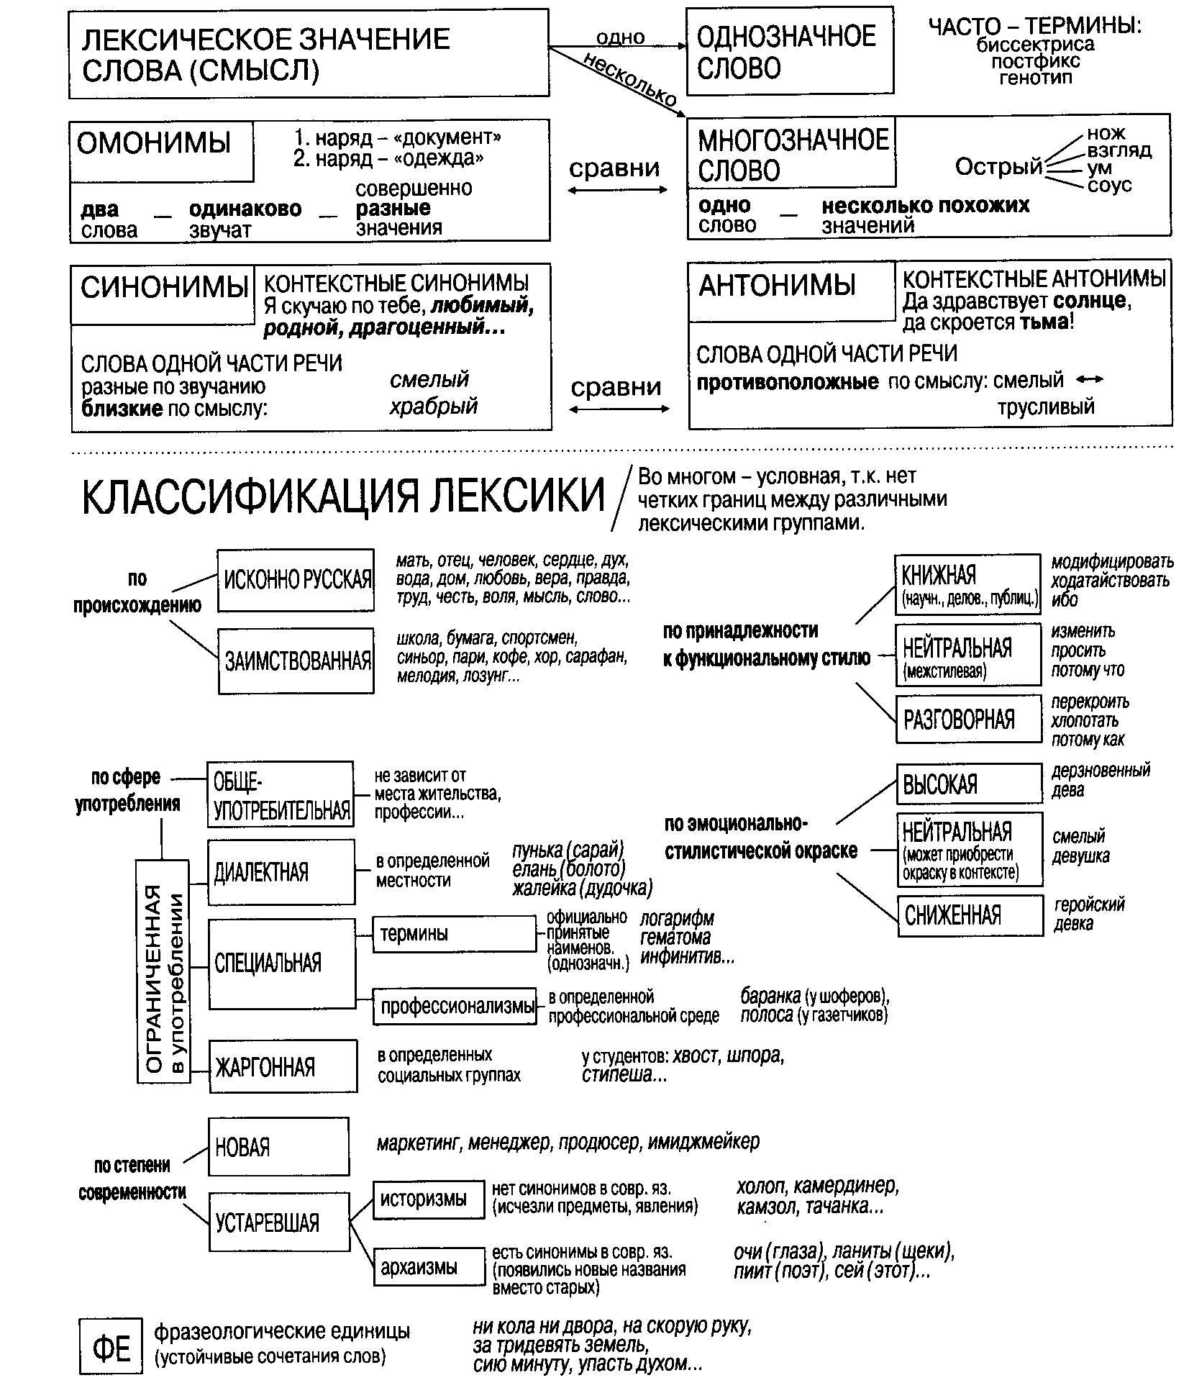
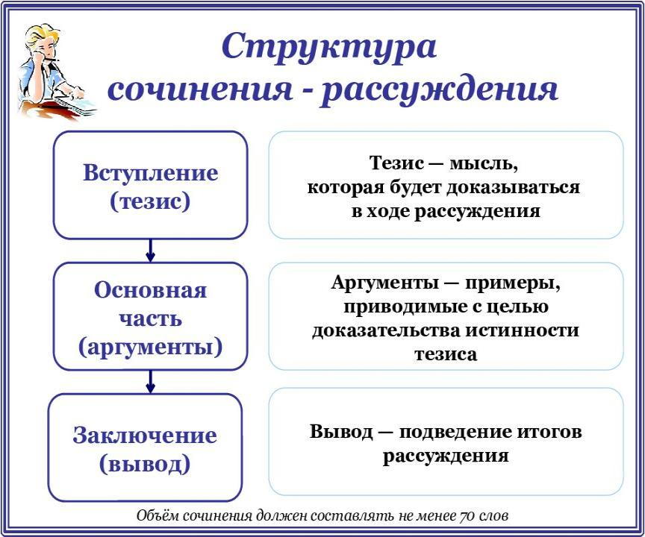

Задание 13. Сочинение-рассуждение

Алгоритм написания сочинения ОГЭ
- Дать определение слова или словосочетания!!! Внимание!!! Поскольку необходимо будет потом доказывать справедливость этого определения примером их текста, подумайте, какое значение автор текста вкладывает в это понятие.
- Написать комментарий
- Привести аргументы
(1 аргумент из текста,
1 аргумент из жизни или литературы)
- Построить сочинение логично, внедрить связки,
проверить введение и заключение, а также наличие
всех структурных элементов сочинения.
- Проверить сочинение на наличие орфографических и пунктуационных ошибок.

-73-

Аргумент из жизненного опыта:
- Исторические факты
- Общественно-значимые события, явления, обсуждаемые в обществе
- Высказывания знаменитых философов, литераторов, художников и т.д.
- Высказывания специалистов в какой-либо области (психологов, социологов, политологов и т.д.)
- Примеры из читательского опыта
- Результаты личных наблюдений
- Биография известного человека (нужно обязательно знать имя этого человека)
- Культурные и национальные традиции

Типичные ошибки при комментиро-вании:
- Отсутствие связки между определением и комментарием
- Подмена комментария примерами из текста
- Подмена комментария примерами из жизни

Вопросы, помогающие оформить комментарий:
1) Что мне еще известно об этом слове, явлении, свойстве, черте характера?
2) Чем существенным я могу дополнить это определение?
3) Какое ключевое словосочетание в определении мне хотелось бы пояснить?
4) Какое значение ключевых слов мне хотелось бы уточнить?
Каждое из искомых определений можно отнести к группе:
- термин
- понятие
- нравственная характеристика
- свойство личности
- качество человека и т.д.

КОММЕНТАРИЙ.

Что это такое?
- Раскрытие актуальности рассматриваемого термина
- Анализ многозначности понятия
- Соотнесение с другими понятиями

СПОСОБЫ ТОЛКОВАНИЯ ЗНАЧЕНИЯ СЛОВА.
1) Описательный способ: Доброта – положительное свойство личности, проявляющееся в неравнодушии к окружающим.
2) Синонимический способ: Равнодушный – черствый, бездушный, нечуткий.
3) Отрицательное определение: Равнодушный человек – тот, кто лишен душевного тепла, милосердия и сострадания по отношению к окружающим, заботится только о себе.
4) Отсылочный способ: Равнодушие – это то же самое, что и духовная слепота.

Темы
В каждом варианте КИМов есть три темы на выбор, которые предполагают написание сочинения-рассуждения. Для аргументирования своей позиции необходимо использовать примеры из прочитанного текста.
Номер задания | Пример формулировки | Откуда брать  Аргументы?
13.1. Лингвистический анализ | «Какую роль в тексте играют лексические повторы (метафоры, синонимы…)?» | Оба примера приводятся из прочитанного текста
13.2. Анализ фрагмента текста. | Объясните, как Вы понимаете смысл фрагмента текста (финал текста): «…» | Оба примера приводятся из прочитанного текста  Важно понимать общий смысл текста и уметь выделять позицию автора.
13.3. Сочинение-рассуждение о понятии (любви матери, силе духа, подвиге человека, взаимовыручке)… | Напишите сочинение-рассуждение на тему «Почему в жизни человека важна мама?». Дайте определение выражению МАТЕРИНСКАЯ ЛЮБОВЬ и прокомментируйте его, ответив на вопрос, сформулированный в теме сочинения | Можно оба примера взять из прочитанного текста; можно один взять из предложенного текста, другой – из жизни или другого произведения литературы


От использования непонятных слов, сложных конструкций и терминов стоит отказаться – если они будут применены и истолкованы неверно, есть шанс потерять баллы. Лучше изъясняться литературным, но простым языком. Для красоты речи можно добавить пару простых эпитетов, избегая сложных фигур речи.

-75-
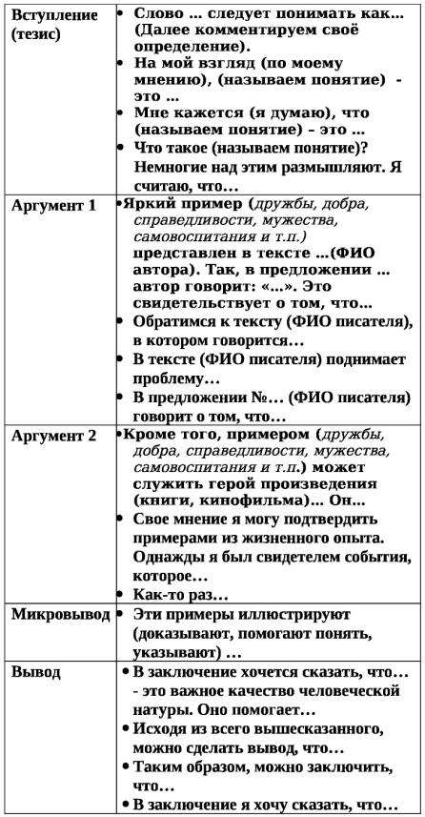
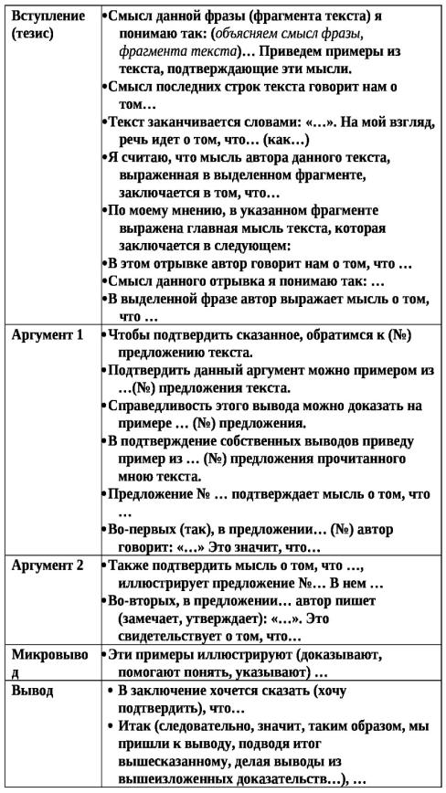
Клише для сочинения 13. 2 Клише для сочинения 13. 3.

-76-
Понятия и аргументы к сочинению 13.3
Трактовка понятия +комментарий к нему | ПРИМЕРЫ из жизненного опыта или литературный пример
БЕЗДУШИЕ - это отсутствие сочувственного отношения к людям, отсутствие души и человечности, равнодушие, бессердечие. Бездушный человек способен на ужасные поступки, он безразлично относится к чувствам других людей, заботится только о своём благополучии и абсолютно равнодушен к нуждам и проблемам окружающих. | - Ю. Яковлев «Он убил мою собаку»  - Б.Васильев «Экспонат №».  - Во времена ВОВ фашисты убивали детей, женщин, стариков, сжигали целые деревни. Это явный пример бездушия.  - К.Г. Паустовский «Телеграмма»  - А.П. Чехов «Крыжовник»
БЕСПЕЧНОСТЬ - это одна из опасных форм проявления безответственности человека. Из-за беспечности гибнут люди, сгорают дома. Беспечностью страдают безответственные и невнимательные люди, которые не обучены удерживать своё внимание на том, что они делают и не привыкли осознанно контролировать происходящее. | Зимой в Новостях показывают каждый день, что от сосулек гибнут люди. Поражает беспечность жильцов и их надежда на коммунальщиков.  Из-за беспечности родителей иногда случаются трагедии. Очень часто слышу в новостях, что мама с ребенком переходила дорогу на красный свет или что родители не пристегивают ремнями безопасности своих детей в автомобилях.
БЕССТРАШИЕ - качество человека, позволяющее преодолевать трудности и не бояться их. Быть бесстрашным - значит твёрдо принимать решения, когда это необходимо, не отступать перед опасностью.  Тот, кто действует решительно, забывает о страхе и не боится смотреть в лицо неизвестности. Такого человека можно назвать по-настоящему бесстрашным. | - М.А. Шолохов «Судьба человека»  - Н.В. Гоголь «Тарас Бульба»  - А.С. Пушкин «Капитанская дочка»  - Бесстрашными, например, можно считать многих былинных героев, таких как Илья Муромец или Добрыня Никитич. Можно храбро отстаивать истину, как протопоп Аввакум, сражаться с врагом до последней капли крови, как герои Брестской крепости. Когда человек уверен в своей правоте, он способен преодолеть страх, который рождают сомнения.
БЛАГОДАРНОСТЬ - чувство признательности к кому-нибудь за оказанную помощь, внимание, совет. Это способность ценить то доброе, что делают нам другие. Благодарность - одно из самых приятных чувств, которое возникает в ответ на благородные и добрые действия. | - К. Паустовский «Заячьи лапы»  - А.П. Платонов «Юшка».  - Я благодарен свои родителям за то, что они меня вырастили, за то что были рядом со мной, когда я болел или был чем-то расстроен, за добрый совет и теплый взгляд.
ВЗАИМОВЫРУЧКА – взаимная, обоюдная помощь, выручка в каком-либо деле, поддержка – это и есть взаимовыручка. Для проявления ее не нужны никакие приказы и команды. Это внутренняя потребность человека оказать помощь другому.  Человек, оказывающий ее, не ждет благодарности. Но очевидно, что получающий ее стремиться тоже оказать помощь. Потому что совесть не позволит ему забыть об этом. | - Аркадий Гайдар «Тимур и его команда».  - А.Сухинов «Вожак и его стая».  - «Тарас Бульба» Н.В.Гоголя.  - Л.Н.Толстой «Кавказский пленник»  - «В дурном обществе» В.Г. Короленко (мальчик Вася проявляет доброту и сострадание к обездоленным людям)  - А. Дюма «Три мушкетера» (Их девиз – «Один за всех и все за одного»)  - А.И. Куприн «Чудесный доктор»  - А.С. Пушкин, «Дубровский»(Брат Маши Саша)
ВНУТРЕННИЙ МИР ЧЕЛОВЕКА – это духовная жизнь, в которой формируются наши представления и образы. это наше подсознание, то, что делает нас особенными; это наши чувства и эмоции, наше видение окружающего мира. От внутреннего мира человека зависит его взгляд на реальный мир. Наша духовная жизнь построена на эмоциях, чувствах и мировоззрении. | - А.П.Платонов «Никита»  - А.С. Пушкин «Евгений Онегин» (Татьяна Ларина)  - А.С. Пушкин. «Капитанская дочка» (Маша Миронова)  - Н.В. Гоголь «Мертвые души» (Плюшкин)  - Н.В. Гоголь «Шинель»  - Н.М. Карамзин «Бедная Лиза»
ВНУТРЕННИЕ СИЛЫ – это воля, уверенность в себе, духовность. Внутренняя сила человека помогает ему придерживаться своей точки зрения, отстаивать определенное мнение, несмотря на внешнее воздействие. Такие люди решительны, настойчивы, целеустремлённы, что помогает им добиваться успеха в достижении целей, не отступая от намеченного пути. | - «Легенда о Данко» («Старуха Изергиль» М.Горького).  - Былины об Илье Муромце.  - «Русский характер» А. Толстой.  - Произведения о Вов.
ВНУТРЕННИЙ МИР ЧЕЛОВЕКА - это его духовный мир, состоящий из чувств, эмоций, мыслей, представлений об окружающей действительности. Есть люди с богатым внутренним миром, а есть с бедным. О внутреннем мире человека можно судить по его поступкам. | - А.С.Пушкин "Капитанская дочка" (Маша Миронова, Алексей Швабрин).  - А.П.Платонов «Никита»  - М.Ю.Лермонтов "Парус", "Утёс", "И скучно и грустно...", "На севере диком..." (внутренний мир автора этих строк наполнен одиночеством, тоской, отчаяньем, неудовлетворённостью собой).
ВЫБОР- это одно решение человека из нескольких вариантов, обдуманных им самим или предложенных окружающими: родителями, друзьями, знакомыми.  Мы всю жизнь выбираем между добром и злом, между правдой и ложью, то есть совершаем нравственный выбор. Мы ежедневно принимаем решения, важные и не очень. Иногда нам бывает сложно сделать выбор, иногда - легко. Один из важных жизненных выборов – это выбор профессии. | - Виктор Астафьев «Конь с розовой гривой».  - Герои романа А.С.Пушкина «Капитанская дочка».  - Герои легенд из рассказов старухи Изергиль М.Горького (Данко и Ларра).  - Н.В. Гоголь «Тарас Бульба» (ради любви прекрасной польки Андрий отрекается от родины, родных, товарищей, добровольно переходит на сторону врага).  - А.С. Пушкин «Капитанская дочка» (Швабрин, посватавшись к Маше Мироновой и получив отказ, мстит, дурно о ней отзываясь)  - Я уже достиг того возраста, когда мне нужно решать, кем я стану в будущем. Мама советует мне пойти в (медицину), а отец видит меня (на военном поприще). Меня же привлекают … . И, похоже, я уже знаю, кем стану...
Героизм - способность к героическим поступкам. | - А. Т. Твардовский «Василий Теркин» .  - «Легенда о Данко» М. Горького  - Пионеры-герои. У них был выбор спрятаться и переждать войну, перейти на сторону врага или погибнуть за Отечество. Так Зоя Космодемьянская добровольцем пошла в отряд разведчиков. Девушке удалось перерезать провода полевого телефона, поджечь конюшню.  - Б. Васильев «А зори здесь тихие»  - Б. Полевой «Повесть о настоящем человеке»
ГОРДОСТЬ - это чувство, передающее самооценку человека, это способность испытывать радость от того, что кто-то добился успеха, это чувство собственного достоинства. Можно гордиться не только своими собственными успехами и трудом, но и великими достижениями родины, всего русского народа. | - Когда в Сочи проходили Олимпийские игры вся страна испытывала гордость за спортсменов, ставших олимпийскими чемпионами.  - М.Горький «Старуха Изергиль» (Ларра)
ДИСЦИПЛИНА- определённый порядок поведения людей, отвечающий сложившимся в обществе нормам права и морали или требованиям какой-либо организации. Дисциплина является необходимым условием нормального существования общества; благодаря ей поведение людей принимает упорядоченный характер. | Дисциплина очень важна. Так, к примеру, если на уроке не будет дисциплины, не будет и знаний.
ДОБРОТА – это черта характера, очень близкая к состраданию. Добрый человек стремится помочь окружающим людям, проявляет к ним щедрость, уважение, заботу. Добрый человек ценит и уважает чувства и взгляды другого человека, как свои собственные. На настоящую доброту способны великодушные люди, которые не ждут за свои добрые дела благодарности. | - А.П. Платонов «Юшка»  - А.И. Куприн «Чудесный доктор»  - Л.Н. Толстой «Детство» (Наталья Савишна)  - Н.М. Карамзин «Бедная Лиза» (отношение Лизы к матери)  - В. Распутин «Уроки французского» (учительница Лидия Михайловна)
ДРУЖБА - это бескорыстные личные взаимоотношения между людьми, основанные на доверии, искренности, взаимных симпатиях, общих интересах и увлечениях. Людей, связанных между собой дружбой, называют друзьями. Друг – это тот, кто понимает тебя, как самого себя. Кто знает все твои недостатки, но не обращает на них никакого внимания. Такой дружбе не страшны ни расстояния, ни разница в возрасте, ни наличие различных интересов, потому что такая дружба – НАСТОЯЩАЯ. | - «Маленький принц». Антуан Сент-Экзюпери. (Маленький принц и Лис).  - «Мальчик в полосатой пижаме» Джон Бойн.  - А. Дюма «Три мушкетёра»  - А.С.Пушкин «Пущину»  - "Снежная королева" Андерсена. (Герда и Кай).  - В. Железников «Чучело» (Ленка оказывается преданной своим другом).
ДРАГОЦЕННЫЕ КНИГИ – это книги, которые мы особенно ценим, потому что они помогают нам найти ответы на многие вопросы, формируют наш характер. Они формируют у людей разные взгляды на жизнь, делают нас непохожими на других. Такие книги являются другом и советчиком человека, завораживают его, делают участником событий, описанных на их страницах. Они объединяют прошлое, настоящее и будущее. | Максим Горький писал: « Всем лучшим в себе я обязан книгам».  Главный герой автобиографической повести Горького Алеша Пешков книги называет своими университетами. Служа матросом на пароходе, он под влиянием повара пристращается к чтению, сначала читает без разбора, потом уже избирательно. Так у него воспитывается вкус и любовь к книгам.  Для меня драгоценными книгами являются тоже книги детства, например, …. Они научили меня (чему?)... Эти произведения не только расширили мои представления об окружающем мире, но и во многом определили мои идеалы.
ДУШЕВНЫЕ СИЛЫ- это внутренние ресурсы человека, благодаря которым он способен справляться с трудностями, работать, творить. Порой душевные силы необходимы человеку как воздух, для того чтобы просто жить. У каждого свой источник душевных сил. Для одного это общение с природой, а для другого - память о родном человеке. Докажу свою точку зрения конкретными примерами. | - Г.Х. Андерсен «Ангел».  - Б.Васильева "Экспонат №" (Для Анны Федотовны источником душевных сил были две ценные в её понимании вещи: единственное письмо от сына, погибшего на фронте во время Великой Отечественной войны, и письмо его товарища, написанное после смерти сына. Каждый вечер пожилая женщина перечитывала эти письма. Память о сыне поддерживала в ней жизнь. Но когда письма были украдены, Анна Федотовна лишилась своего жизненного источника, и душевные силы её покинули навсегда).  - Вспомним героя рассказа Н.Г.Гарина-Михайловского Тёму. Когда мальчик обнаружил, что его любимицу Жучку злой человек бросил в колодец, он бросился ей на помощь. Для спасения несчастного животного необходимо было спуститься на самое колодезное дно. Мысли об этом наводили на ребёнка ужас. Но Тёма справился со своим страхом, потому что понимал, что совершает доброе дело. Так душевные силы помогли мальчику побороть свои слабости и вытащить Жучку из колодца.
ЖИЗНЕННЫЕ ЦЕННОСТИ – ценности, которые каждый человек определяет для себя наиболее важными и значительными. Они служат ориентирами в жизни, эталонами, критериями качества жизни и «правильности» решений, действий.  У каждого человека свои жизненные ценности. Это зависит от семейного воспитания, окружения, внутренней культуры, образования. | - А. де Сент-Экзюпери «Маленький принц».  - Н.В. Гоголь «Тарас Бульба»  - Д.И.Фонвизин "Недоросль". (Митрофан)  - Давайте вспомним пионеров-героев. У них был выбор спрятаться и переждать войну, перейти на сторону врага или погибнуть за Отечество. Так Зоя Космодемьянская добровольцем пошла в отряд разведчиков. Девушке удалось перерезать провода полевого телефона, поджечь конюшню.  - Единственная ценность героя сказки М. Салтыкова-Щедрина «Премудрый пескарь» – своя собственную жизнь. Он живет по тщательно разработанному плану, подчинённому заботе о самосохранении. Пескарь не может завести семью, друзей, так как все силы уходят у него на борьбу за выживание. Вся его биография сводится к формуле: «Жил – дрожал и умирал – дрожал».  - М. Лермонтов «Мцыри» (Мцыри с пламенным сердцем тоскует по человеческим страстям, мечтает о родине, о свободной жизни, полной тревог и борьбы).  - Жизненные ценности семьи Гриневых из повести А. Пушкина «Капитанская дочка» – доброта, честность, любовь и милосердие.
ИСКУССТВО – это творческое отображение действительности в художественных образах. Настоящее искусство подобно могучей силе, способной пробудить в человеке сильные чувства, вызвать эмоции, заставить задуматься о серьёзных жизненных вопросах. Оно способно отвлечь человека от повседневности, перенести в мир мечты и фантазии, вселить веру в чудеса.  Произведения настоящего искусства являются народным достоянием, важнейшими духовными ценностями, которые должны передаваться другим поколениям. | - У меня тоже есть в жизни страсть - фотография. Увлекаясь этим видом искусства, я получаю огромное удовольствие. Когда я беру в руки фотокамеру, я чувствую себя счастливой, ведь фотоискусство для меня - это не просто фиксация памятных моментов, это возможность проявить свои творческие способности и фантазию.  - В рассказе В. Короленко «Слепой музыкант» описывается, как Петрусь родился слепым, и музыка помогла ему выжить и стать по-настоящему талантливым пианистом.
КРАСОТА - это то, что радует глаз. Это всё красивое, прекрасное, всё то, что доставляет эстетическое и нравственное наслаждение. Красотой могут восхищать самые обыденные вещи, которые нас окружают и с которыми мы сталкиваемся ежедневно. Нужно только уметь замечать такую красоту. | - Мне вспоминается красота нашего парка осенью. Все вокруг золотое. Соберешь букет осенних листьев, пройдешься по шуршащей под ногами листве- душа радуется такой красоте.  - А.И. Солженицын «Матренин двор» (внутренняя красота Мартены)  - А.П. Платонов «Юшка» (внутренняя красота)
ЛЮБОВЬ — это самое сокровенное чувство, которое может испытать один человек к другому. Это некое влечение, желание, стремление быть рядом с объектом своей любви. Любовь облагораживает, заставляет по-другому воспринимать окружающий мир, любоваться и восхищаться тем, кого любишь, и даже совершать подвиги.  Любовь многолика: любовь к человеку, любовь к маме, любовь к Родине. Помните об этом, подбирая аргументы. | - А.И.Куприн «Гранатовый браслет»  - А.С.Пушкин «Евгений Онегин»  - О.Генри «Дары волхвов»  - А.И.Куприн «Куст сирени».  - А.С.Пушкина «Евгений Онегин»,  - А.С.Пушкин "Капитанская дочка".  - А.С. Пушкин «Дубровский»  - «Повесть о Петре и Февронии Муромских»  - Н. Карамзин «Бедная Лиза»  - У. Шекспир «Ромео и Джульетта».
МАТЕРИНСКАЯ ЛЮБОВЬ - это самое прекрасное и сильное чувство, это огромная сила, способная творить чудеса, возрождать к жизни, спасать от опасных болезней. Это безграничная любовь матери к ребёнку: она отдаёт ему свою нежность, доброту, ласку. Мать всегда понимает его, поддержит в трудную минуту, никогда не предаст. Для него она является опорой всей жизни. Материнская любовь многогранна, она проявляется в бескорыстной самоотдаче, заботе, волнениях за собственного ребёнка. | - В. Закруткин «Матерь человеческая» (У Марии фашисты убили сына. Когда Мария увидела в подвале немца, она хотела его убить, отомстить за мужа и сына. Солдат назвал ее мамой, и Мария не смогла сделать задуманное. Она ухаживала за раненым немцем, попыталась заменить ему мать. Мария приютила и детдомовских детей, подарив им свою материнскую любовь.  - Д. Фонвизин «Недоросль» (слепая материнская любовь Простаковой).  - К.Г. Паустовский «Телеграмма» (пожилая мать, забытая дочерью, которая занята своей работой в городе, умирает в одиночестве. Каждый день Катерина Петровна думает о Насте, с нетерпением ждет от неё писем, с трепетом перечитывает несколько сухих слов на почтовом переводе).  - Героиня повести Б.Л. Васильева «А зори здесь тихие…» Рита Осянина идёт на войну, потому что погиб её муж-пограничник, и теперь она должна защитить от врага и своего сына, и весь род человеческий, и всю планету.
МЕСТЬ – намеренное причинение зла с целью отплатить за оскорбление, обиду. Это обида на человека, спровоцированная злобой и желанием причинить ему как можно больше страданий. Единственный выход из злобы - это прощение человека, этим самым человек освобождает свою душу от злобы. | - В.Закруткин «Матерь человеческая». (Мария, увидев в подвале раненого немецкого солдата, хотела его убить, чтобы отомстить фашистам за смерть мужа и сына. Немец называет её мамой. И желание мстить преображается в желание помочь человеку, нуждающемуся в заботе и внимании).  - А.С. Пушкин «Выстрел»  - А.С. Пушкин «Дубровский»  - М.Ю. Лермонтов «Герой нашего времени» (Месть Грушницкого Печорину)
МИЛОСЕРДИЕ - это такое качество человека, когда он готов помочь тому, кто оказался в трудном положении, пожалеть его, проявить к нему сострадание.  «Милосердие"- это милое сердце, то есть доброе, чуткое сердце. Значит, милосердие присуще неравнодушным людям, способным сопереживать... | - М. Шолохов. «Судьба человека».  - А.П. Платонов. «Юшка» (Приёмная дочь Юшки приехала в село, где жил её отец и лечила людей бесплатно).  - А.И. Солженицын «Матренин двор»  - В древнем Вавилоне больного выносили на площадь, и каждый прохожий мог дать ему совет, как исцелиться, или просто сказать сочувственное слово. Этот факт показывает, что уже в древние времена люди понимали, что нет чужой беды, нет чужого страдания.
НАСТОЯЩЕЕ ИСКУССТВО - это изображение действительности в произведениях живописи, литературы, кино, архитектуры и музыки.  Только настоящее искусство может успокоить человека или позвать на бой во имя Родины, порадовать или заставлять плакать от тоски… Его сила воздействия на человека огромна.  Таким образом, настоящее искусство – это могучая сила, способная не только запечатлеть образ времени и человека, но и передать его потомкам. | - В. Короленко «Слепой музыкант». (у слепого мальчика обнаруживаются явные музыкальные способности, формируется и крепнет талант юного музыканта. Все началось с того, что Петруша услышал звуки дудочки конюха Иохима. Мальчик пошел к нему послушать, как тот играет, и вскоре стал приходить постоянно. Затем последовали и первые уроки, Петруша сам научился играть на дудке. Короленко повествует о бессмертности подлинного искусства. Музыка должна идти от сердца, а не быть продиктованной стандартными умениями.  - А.С. Пушкин «Моцарт и Сальери». Моцарт – добрый, невероятно талантливый человек, он стремился создать неповторимую мелодию, испытывал радость и наслаждение от самой игры на фортепиано, сочинения новой музыки. Был влюблён в своё занятие, и его музыкой восхищались все. Произведения Моцарта являются настоящим искусством, выражающим чистые и искренние чувства автора.
НЕУВЕРЕННОСТЬ В СЕБЕ - это сомнение в своих физических и духовных силах, отсутствие веры в себя, в свои возможности и способности, а также низкая самооценка.  Неуверенность в себе мешает человеку чувствовать свою самодостаточность и отстаивать своё мнение, поэтому ему приходится принимать решения, полагаясь на советы других людей, не принимая в учёт собственную точку зрения.  Неуверенный в себе человек испытывает комплексы, постоянно сомневается, стыдится собственных решений или вообще откладывает их «на потом». Такой человек чаще всего попадает под зависимость от более «сильной» личности.  По сути, это безвольный человек | - А.С. Пушкин «Капитанская дочка» (в начале романа Маша Миронова)  - Н. В. Гоголь "Шинель"(Акакий Башмачкин)  - А.П. Чехов "Смерть Чиновника" (Червяков)  - А. П. Чехов "Толстый и тонкий" (Тонкий).  - Л.Андреев "Петька на даче". Петька - это ребёнок из бедной семьи, отданный учеником к парикмахеру. Там он выполнял самую тяжёлую и грязную работу. Мальчик никогда не слышал от хозяина доброго слова, только крики, ругань, угрозы. В такой обстановке Петька становился униженным, забитым и неуверенным в себе.
НРАВСТВЕННЫЙ ВЫБОР – это выбор между любовью и ненавистью, доверием и недоверием, совестью и бесчестием, верностью и предательством, между добром и злом. Это осознанно принятое человеком решение, это ответ на вопрос "Как поступить?": пройти мимо или помочь, обмануть или сказать правду, поддаться искушению или устоять. Делая нравственный выбор, человек руководствуется совестью, моралью, собственными представлениями о жизни. | - В.П. Астафьев «Конь с розовой гривой». Герой рассказа выбирает обман. Отдав собранную землянику на общее «съедение», он набил туесок травой, только сверху прикрыл её ягодой. С этим туеском бабушка поехала в город на базар и невольно обманула покупательницу. Этот выбор приносит Вите страдания: ему стыдно перед бабушкой, перед односельчанами.  - А.С. Пушкин «Капитанская дочка» (Швабрин, Гринев, Маша, комендант крепости).  - М.Горький «Старуха Изергиль» (Данко и Ларра).  - Н.В. Гоголь «Тарас Бульба».  - В. Быков «Обелиск» (учитель Олесь Мороз добровольно пошел на казнь со своими учениками. Он мог бы остаться жить. Но бросить ребят одних в последние часы, минуты их казни он не мог, ведь это означало бы для него измену своим воспитанникам, измену своим нравственным принципам).  - В. Быков «Сотников» (Сотников с честью проходит через тяжелые испытания и принимает смерть, не отрекаясь от своих убеждений, а Рыбак становится предателем, спасая свою жизнь)  - Н. Карамзин «Бедная Лиза» (Герой не выдерживает испытания любовью: он проигрывает в карты все свое состояние и, чтобы поправить дела, женится на богатой вдове. Нравственный выбор Эраста приводит к гибели Лизы).  - А.С. Пушкин "Евгений Онегин". Признание Онегина в любви, стало для Татьяны, по-прежнему любившей его, испытанием . И она совершила свой нравственный выбор- осталась верна мужу.  - В.Закруткин «Матерь человеческая» Фашисты убили сына Марии. Она нашла в себе силы жить дальше. Когда Мария увидела в подвале немца, она хотела его убить, отомстить за мужа и сына. Солдат назвал ее мамой, и Мария не смогла сделать задуманное. Она ухаживала за раненым немцем, попыталась заменить ему мать.  - Давайте вспомним пионеров-героев. У них был выбор спрятаться и переждать войну, перейти на сторону врага или погибнуть за Отечество. Так Зоя Космодемьянская добровольцем пошла в отряд разведчиков. Девушке удалось перерезать провода полевого телефона, поджечь конюшню.
ОТВЕТСТВЕННОСТЬ – это обязанность отвечать за поступки и их последствия. Ничего существенного в жизни нельзя добиться, если безответственно относиться ко всему важному: к делу, к слову, ко времени. Ответственный человек выполняет обещания, никогда не опаздывает, принимает решения не только за себя, но и за других. | Антуан де Сент-Экзюпери «Маленький принц»
ОТЗЫВЧИВОСТЬ - способность понимать другого и сочувствовать. Отзывчивому человеку хочется творить добро не только по чьей-то просьбе, а даже тогда, когда о ней никто не говорит. | - В. Закруткин «Матерь человеческая» (Мария спасает бездомных детей от голодной смерти. К ней приходят животные, прилетают птицы. И она помогает всем: и людям, и животным.)  - В произведении Ю.Яковлева рассказывается о мальчике Косте, который заботился о собаке, ждавшей своего хозяина. Коста каждый день приносил собаке еду, под лодкой устроил четвероногому другу дом.
ПАССИВНОСТЬ– это черта характера, которая проявляется в неспособности к активным действиям, умении доводить начатое до конца и брать на себя ответственность. Кроме того, она выражается в равнодушном, безучастном отношении к жизни и происходящим вокруг событиям. | - Пример человека пассивного – Илья Ильич Обломов (роман Гончарова «Обломов»), который никак не может разобраться с хозяйственными делами, и даже в любви не может проявить активности.  - Л.Н.Толстой «Кавказский пленник» . Костылин был пассивным человеком. Он предпочел находиться в плену и ждать выкупа, так как не был способен на активные действия.
ПАТРИОТИЗМ - нравственный и политический принцип, социальное чувство, содержанием которого является любовь к родине и готовность пожертвовать своими интересами ради неё. | - Н.В. ГОГОЛЬ «ТАРАС БУЛЬБА»  - «Слово о полку Игореве» Тема Родины и её защиты – одна из главных и давних в русской литературе. Она взволнованно зазвучала ещё в «Слове о полку Игореве». Чувство Родины, единства со своим народом, как считает автор, – основное в человеке. Разгром Игорева войска и его раскаянье, тревожные раздумья Святослава и горе Ярославны – всем этим автор убеждает в необходимости объединиться для защиты родной земли.  - Выдающемуся русскому хоккеисту В. Третьяку предложили переехать в Канаду. Пообещали купить ему дом, платить большую зарплату. Третьяк показал рукой на небо, землю и спросил: «А это вы тоже для меня купите?». Ответ знаменитого спортсмена привел всех в замешательство, и больше никто к этому предложению не возвращался.
ПОДВИГ – это героический поступок, когда человек преодолевает свои возможности и совершает что-то, что не под силу обычному человеку. Это всегда нравственный выбор, дополненный самопожертвованием и доблестью. Я считаю, что подвиг связан с преодолением огромных трудностей, а также с проблемой выбора. | - А.Т. Твардовский «Василий Теркин» .  - Робинзон Крузо совершил большой подвиг. Проведя 28 лет на острове, он не одичал, потому что с каждым днём познавал что-то новое, он не стоял на одном месте в развитии. Он сам изготовлял глиняную посуду, сам сделал себе хижину, разводил овец, у него был урожай.  - М.А. Шолохов «Судьба человека»
ПРЕДАТЕЛЬСТВО - нарушение верности кому-либо или неисполнение долга перед кем -либо. Это отступничество, доносительство.  Предательство – это измена в ответ на доверие. | - А.С. Пушкин "Капитанская дочка" (Швабрин)  - Н.В.Гоголь "Тарас Бульба (Андрий)  - М.А.Шолохов «Судьба человека». (Андрей Соколов  - своими руками задушил предателя. Он переживает это событие: «Первый раз в жизни убил, и то своего… Да какой же он свой? Он же хуже чужого, предатель».)
ПРИКЛЮЧЕНИЕ - захватывающее происшествие, неожиданное событие или случай в жизни, цепь нечаянных событий и непредвиденных случаев. Приключениями могут быть смелые подвиги, увлекательные путешествия, неожиданные происшествия, главные свершения жизни. | В.П.Астафьев «Васюткино озеро» (Васютка заблудился в тайге, но не растерялся, он был наблюдателен, смышлен, благодаря чему не только выбрался из тайги, но и открыл новое озеро, получившее название «Васюткино»).
ПРИРОДА-это всё живое, что нас окружает… Лес, деревья, трава - все это красота, о которой мы должны заботиться.  Природа - это место нашего обитания. Это комплекс всех естественных условий существования человеческого общества и среды, в котором оно живет. По сути, природа – это наша жизнь. | - Мамин –Сибиряк Д.Н. «Рассказы старого охотника»  - И.С. Тургенев «Записки охотника».  - Эрнест Сетон-Томпсон. «Рассказы о животных».  - Михаил Пришвин. Рассказы.  - Сергей Аксаков. Рассказы о природе.  - Виктор Астафьев. «Конь с розовой гривой».  - Павел Бажов. «Серебряное копытце».  - Иван Тургенев. «Муму».
САМОВОСПИТАНИЕ – это сознательная работа человека над самим собой, выработка у себя положительных качеств и устранение отрицательных. Самовоспитание предполагает наличие ясных целей, взглядов, идеалов. Наиболее активно самовоспитание проявляется в подростковом возрасте, когда молодой человек уже понимает, чего он хочет в жизни. | - В. Каверин "Два капитана" .  - В.К. Железников «Чудак из 6 б»  - Л. Н. Толстой в юношеском возрасте заводит дневник, отмечает в нем свои недостатки, составляет планы самовоспитания и самообразования на различные сроки, описывает ход работы над собой, анализирует ошибки; намечает новые, общие и частные планы самовоспитания.  - Живший две тысячи лет назад Демосфен был невероятно застенчивым и косноязычным. Его речь понимали с трудом. В результате долгих и упорных упражнений он стал величайшим оратором Греции.  Л. Пантелеев «Честное слово»  - Б. Полевой «Повесть о настоящем человеке»
СИЛА ДУХА – качество, делающее человека сильным не физически, а морально. Сила духа складывается из уверенности в себе, целеустремлённости, упорства, стойкости, несгибаемости, веры в лучшее. Сила духа заставляет человека находить выход из затруднительного положения, смотреть в будущее с оптимизмом, преодолевать жизненные невзгоды. Благодаря ей мы добиваемся жизненных целей и преодолеваем препятствия, становимся сильными. | - «Легенда о Данко» («Старуха Изергиль» М.Горького).  - Былины об Илье Муромце.  - «Русский характер» А. Толстой.  - "Повесть о настоящем человеке" Б.Полевого. Алексею Мересьеву из-за тяжёлого ранения во время Великой Отечественной войны ампутировали обе ноги. Но Мересьев не пал духом. Благодаря регулярным тренировкам, превозмогая боль, Мересьев не только смог восстановиться физически, но и вернулся в небо. Сила духа этого человека вызывает искреннее восхищение!  - М. Шолохов «Судьба человека»  - В. Астафьев «Васюткино. озеро».  - Д.Дефо «Робинзон Крузо»,
СИЛЬНЫЙ ЧЕЛОВЕК - это самостоятельный человек, который все трудные вопросы решает без посторонней помощи. Он всегда отвечает за свои слова и поступки, не бросает обещаний на ветер и знает цену каждой своей фразы. | - М. Шолохов, "Судьба человека" (Андрей Соколов)  - В. Каверин, "Два капитана" (Александр Григорьев)
СОВЕСТЬ - это чувство нравственной ответственности за свое поведение перед окружающими людьми. Совесть помогает осознать свою вину, удерживает от дурного поступка. Несомненно, совесть должна быть у каждого человека. | В.П. Астафьев «Конь с розовой гривой». Герою становится стыдно за свой поступок: он обманул бабушку.
СОСТРАДАНИЕ — это жалость, участие, такое качество человеческой души, которое лежит в основе милосердия. Оно проявляется как в словах, так и в делах.  Это сопереживание страдающему, соучастие в страданиях, разделение скорби со страдающим. Сострадание проявляется в желании помочь другому человеку, посочувствовать ему, утешить его словом и делом.  Оно проявляется в чуткости к окружающим, внимании к их проблемам и переживаниям и, конечно же, в помощи. | - «Студент» А.П. Чехова.  - «Уроки французского» В.Распутин.  - «Сашка» С.В. Кондратьев  - «Чучело» В.К. Железников.  - «Белый Бим Черное Ухо» Г.Н. Троепольский.  - Пример сострадания чужой боли и одиночеству мы видим в тексте А. Лиханова. Николай, приехавший в поисках своей матери в городской дом ребёнка, не может остаться безучастным к судьбе брошенных младенцев, оставшихся на попечении государства. Жестоко и бессердечно поступают родители, отказавших от больных деток. И хотя некоторых потом усыновят, но связи с близкими людьми будут навек утеряны. Много сирот было в нашей стране, когда закончилась Великая Отечественная война.  - М. Шолохов «Судьба человека» (одинокий солдат Андрей Соколов, потерявший всю свою семью, берёт в сыновья сироту Ванюшу, признавшись ему, что он-то и есть его настоящий отец. Перенеся утрату близких, бывалый фронтовик не очерствел душой, не растратил чуткости. Он всем своим изболевшим сердцем чувствует чужое горе и не покоряется судьбе.
СЧАСТЬЕ - это состояние души человека, это высшее удовлетворение жизнью. Счастливый человек ощущает в себе радость и осмысленность во всем, он окрылен, он делает всех вокруг себя счастливыми. | - Рэй Брэдбери "Всё лето в один день"  - Эдуард Асадов «Что такое счастье» (люди имеют разное представление о счастье. Для одних это азартные увлечения и «острые ощущения», для других – власть и богатство. Для кого-то счастье заключается в участии, заботе, любви, а есть тот, кто счастлив в работе. Всё зависит от человека, от его жизненных ценностей).  - Л.Андреев "Петька на даче". Петька - это ребёнок из бедной семьи. Он был отдан учеником к парикмахеру, где выполнял самую тяжёлую и грязную работу. Такая жизнь не приносила ребёнку никакой радости. Настоящее счастье мальчик почувствовал, когда мать привезла его на дачу. Там он отдыхает, купается, исследует развалины старинного дворца, словом, делает всё то, что и положено делать ребёнку. Но счастье внезапно обрывается: мальчику велят вновь возвращаться к своим скучным, изнуряющим обязанностям. Для Петьки это возвращение - настоящая трагедия.  - Три дня, проведённые на воле после побега из монастыря, стали для героя поэмы М. Лермонтова «Мцыри» самыми счастливыми. Счастье для него заключается в обретении свободы, служении Родине, настоящей человеческой жизни в окружении родных и друзей.  - В повести Л. Толстого «Детство» (описывается тот период жизни человека, который по праву считается самым счастливым – детство Николеньки. В детстве ты можешь побывать кем угодно и где хочешь, богатое воображение поможет тебе в этом).  - «Повести о Петре и Февронии Муромских». (счастье заключалось в служении Богу и людям, гармонии семейной жизни, любви и верности друг другу).  - А. Пушкин «Евгений Онегин». (Для Татьяны Лариной счастье заключается в любви и возможности быть вместе с любимым человеком. Но несколько лет назад её избранник не захотел потерять свободу, а теперь она дорожит честью мужа и остаётся верна долгу замужней женщины).
ТАЛАНТ- это то, что заложено в человеке природой и идет от души, доставляя радость другим людям. По-настоящему талантливые люди должны иметь сильный характер и суметь не растерять свой дар. Действительно, такие люди добиваются наивысших успехов и перед ними открываются все горизонты для проявления своих способностей. | - Сколько мы знаем великих писателей, начинавших свой творческий путь без гроша в кармане! Ими двигало лишь желание творить, отдавая свой талант людям.  - Н.С. Лесков «Левша»
УЧИТЕЛЬ- особая профессия. Учитель – это наставник, который не просто передает знания своего предмета нам, а учит жить в этом современном многоликом мире.  Учитель воздействует на духовный мир человека. Результат труда учителя – будущее человека – виден не сразу, поэтому учитель должен верить в каждого ученика.  Настоящим учителем можно назвать лишь человека, который способен преподать уроки мудрости, доброты, сочувствия, понимания. | - К.Г. Паустовский «Телеграмма»  - Чингиз Айтматов «Первый учитель».  - А.Алексин «Безумная Евдокия.  - В. Астафьев «Перевал».  - В. Астафьев «Фотография, на которой меня нет».  - «Обелиск» В.Быков/о судьбе сельского учителя Алеся Мороза/.  - Б.В.Васильев «Завтра была война».  - В.В. Голявкин «Тетрадки под дождем».  - А.А. Лиханов «Благие намерения».  - А. Платонов «Песчаная учительница».  - Г.И. Северина «Легенда об учителе».  - В.Ф. Тендряков «Весенние перевёртыши».  - Ф. Искандер «Тринадцатый подвиг Геракла» (Автор рассказывает об учителе Харлампие Диогеновиче. Он никогда ни на кого не кричал, не уговаривал заниматься, не грозил вызвать родителей. Основным методом воспитания Харлампий Диогенович избрал смех. Но это был не просто смех, это был смех, противостоящий обману, фальши, лжи. «Смехом он, разумеется, закалял наши лукавые детские души и приучал нас относиться к собственной персоне с достаточным чувством юмора».  - В. Распутин «Уроки французского» (Учительница Лидия Михайловна преподала герою не только уроки французского языка, но и уроки доброты и сочувствия, которые будущий писатель взял в свою взрослую жизнь. Вспоминая о своей любимой учительнице, Распутин пишет о том, что добро всегда бескорыстно, оно не требует награды, не ищет прямой отдачи. Оно бескорыстно, а потому бесценно.)  - А. де Сент- Экзюпери «Маленький принц» (Старый Лис научил Маленького принца постигать мудрость человеческих отношений. Чтобы понять человека, надо научиться вглядываться в него, прощать мелкие недостатки. Ведь самое главное всегда бывает скрыто внутри, и сразу его не разглядишь).  - А. Алексин «Третий в пятом ряду» (Учительница Евдокия Васильевна была убеждена: самый большой талант в её учениках — талант доброты, желания прийти на помощь в трудную минуту, и именно эти черты характера она воспитывала в них).
ХОРОШИЙ ЧЕЛОВЕК- это тот, кто не завидует кому-то, кто не осуждает остальных, прощает обиды, не помнит зла, всегда правдив с остальными. Для хорошего человека окружающие его люди также являются хорошими. Хороший человек уважает остальных людей, воспринимает их такими, какими они есть. | А.И. Солженицын «Матренин двор» героиня беззлобна, никому не делает зла, помогает соседям по первому зову, несмотря на преклонный возраст, не гонится за деньгами, с теплотой и понимание относится даже к незнакомым людям. Такие качества, к сожалению, не часто встречались рассказчику в людях. Героиня жертвует всем ради других: страны, соседей, родных. А после ее тихой смерти возникает описание жестокого поведения ее родных, захлебнувшихся в жадности. Благодаря своим душевным качествам она облегчает жизнь односельчанам, делает этот мир лучше и добрее, жертвуя собой, своей жизнью.
ЧЕЛОВЕК С БОЛЬШОЙ БУКВЫ – это тот человек, который вдохновляет других людей, делясь своей любовью к жизни. Любить жизнь, несмотря на все её трудности, очень нелегко, но некоторым людям с глубокой душой это удаётся. Приведу примеры. | А.И.Солженицын «Матренин двор». (Много горя и несправедливости пришлось вынести Матрене на своем веку: разбитая любовь, смерть шестерых детей, потеря мужа, непосильный труд в деревне, тяжелая немочь – болезнь, горькая обида на колхоз, который выжал из неё все силы, а затем списал за ненадобностью, оставив без пенсии и поддержки. Но, несмотря на все трудности, Матрена не озлобилась на весь мир. Жизнь и судьба Матрёны Васильевны Захаровой является для нас настоящим уроком жизни - уроком, добра, совести и человечности).
ЧЕЛОВЕЧНОСТЬ – заботливое и бережное отношение к другим людям. Это способность сострадания и готовность прийти на помощь в трудную минуту. Человечность выражается в уважении и терпимости, а также доброжелательном отношении не только к своим, близким, но и к чужим людям. Кроме того, человечность предполагает самопожертвование ради других. | - В. Г. Короленко. «В дурном обществе» (Вася, мальчик из богатой семьи, дружит с отверженными детьми, - Валеком и Марусей. Благотворное влияние доброты на юного героя).  - Самый яркий пример проявления человечности - благотворительность и волонтерство. Данные действия направлены на бескорыстное оказание помощи нуждающимся. Помогать можно бедным и больным, детям и пожилым людям, инвалидам, бездомным, животным. Помогая окружающим, вы вносите свой вклад в решение чужих проблем.  - Человечность зачастую имеет место быть в некоторых профессиях. Например, врачи, пожарные, спасатели, учителя.  - А.С. Пушкин «Капитанская дочка».  - А. Платонов «Юшка».  - Г.Н. Троепольский «Белый Бим Черное Ухо»  - М. Шолохов «Судьба человека». Андрей Соколов усыновил Ванюшку).  - Л.Кондратьев «Сашка». (Русский солдат не в силах выполнить приказ командира и убить немецкого пленного. Перед ним такой же человек, как и он. Расстрелять его – спасти собственную жизнь, но поступить не по совести)  - В.К. Железников «Чучело» (Лена – изгой среди своих сверстников. Пострадала она в результате предательства своего друга. Несмотря на этот неблаговидный поступок и жестокость своих одноклассников, сердце девочки не ожесточилось. Она не потеряла самообладания и оказалась выше мести и других низменных человеческих чувств.

Критерии оценивания выполнения задания 13
Внимание! Практическая грамотность письменной речи экзаменуемого и фактическая точность его письменной речи оцениваются отдельно
Критерии оценивания выполнения задания 13.1
Внимание!
Сочинение по всем критериям С1К1–С1К4 оценивается нулём баллов:
– если сочинение представляет собой полностью переписанный или пересказанный текст;
– если сочинение написано на основе цитаты, отличной от цитаты в задании 13.1 выполняемого варианта;
– если в сочинении менее 70 слов. Ответ на задание 13.1 (сочинение-рассуждение) оценивается по следующим критериям.

№ | Критерии оценивания сочинения-рассуждения на лингвистическую тему (13.1) | Баллы
С1К1 | Наличие обоснованного ответа
 | Экзаменуемый привёл рассуждение на теоретическом уровне. Фактических ошибок, связанных с пониманием тезиса, нет | 1
 | Экзаменуемый привёл рассуждение на теоретическом уровне. В понимании тезиса допущена одна фактическая ошибка и более,  или тезис не доказан,  или дано рассуждение вне контекста задания,  или тезис доказан на бытовом уровне | 0
С1К2 | Наличие примеров-аргументов
 | Экзаменуемый привёл два примера-аргумента из текста, верно указав их роль в тексте | 3
 | Экзаменуемый привёл два примера-аргумента из текста, но не указал их роли в тексте,  или привёл два примера-аргумента из текста, указав роль в тексте одного из них,  или привёл один пример-аргумент из текста, указав его роль в тексте | 2
 | Экзаменуемый привёл один пример-аргумент из текста, не указав его роли в тексте | 1
 | Экзаменуемый не привёл ни одного примера-аргумента, иллюстрирующего тезис,  или экзаменуемый привёл примеры-аргументы не из прочитанного текста | 0
С1К3 | Смысловая цельность, речевая связность и последовательность сочинения
 | Работа экзаменуемого характеризуется смысловой цельностью, речевой связностью и последовательностью изложения:  – логические ошибки отсутствуют, последовательность изложения не нарушена;  – в работе нет нарушений абзацного членения текста | 2
 | Работа экзаменуемого характеризуется смысловой цельностью, связностью и последовательностью изложения,  но допущена одна логическая ошибка,  и/или в работе имеется одно нарушение абзацного членения текста | 1
 | В работе экзаменуемого просматривается коммуникативный замысел,  но допущено более одной логической ошибки,  и/или имеется два случая нарушения абзацного членения | 0
С1К4 | Композиционная стройность работы
 | Работа характеризуется композиционной стройностью и завершённостью, ошибок в построении текста нет | 1
 | В работе нарушена композиционная стройность,  и/или работа не завершена,  и/или в построении текста допущена одна ошибка и более | 1
Максимальное количество баллов за сочинение по критериям С1К1–С1К4 |  | 7

Критерии оценивания выполнения задания 13.2
Внимание! Сочинение по всем критериям С2К1–С2К4 оценивается нулём баллов:
– если сочинение представляет собой полностью переписанный или пересказанный текст;
– если сочинение написано на основе фрагмента текста, отличного от фрагмента текста в задании 13.2 выполняемого варианта;
– если в сочинении менее 70 слов.
Ответ на задание 13.2 (сочинение-рассуждение) оценивается по следующим критериям.
№ | Критерии оценивания сочинения-рассуждения на тему, связанную с анализом текста (13.2) | Баллы
С2К1 | Понимание смысла фрагмента текста
 | Экзаменуемый дал верное объяснение содержания фрагмента. Ошибок в интерпретации нет | 1
 | Экзаменуемый дал в целом верное объяснение содержания фрагмента, но в интерпретации допущена одна ошибка и более,  или экзаменуемый дал неверное объяснение содержания фрагмента текста,  или объяснение содержания фрагмента в работе экзаменуемого отсутствует | 0
С2К2 | Наличие примеров-иллюстраций
 | Экзаменуемый привёл два примера-иллюстрации из текста, которые соответствуют объяснению содержания данного фрагмента | 3
 | Экзаменуемый привёл один пример-иллюстрацию из текста, соответствующий объяснению содержания данного фрагмента | 2
 | Экзаменуемый привёл пример(ы) не из прочитанного текста | 1
 | Экзаменуемый не привёл ни одного примера- иллюстрации, объясняющего содержание данного фрагмента,  или экзаменуемый привёл в качестве примера-иллюстрации данную в задании цитату или её часть | 0
С2К3 | Смысловая цельность, речевая связность и последовательность сочинения
 | Работа экзаменуемого характеризуется смысловой цельностью, речевой связностью и последовательностью изложения:  – логические ошибки отсутствуют, последовательность изложения не нарушена;  – в работе нет нарушений абзацного членения | 2
 | Работа экзаменуемого характеризуется смысловой цельностью, связностью и последовательностью изложения,  но допущена одна логическая ошибка,  и/или в работе имеется одно нарушение абзацного членения текста | 1
 | В работе экзаменуемого просматривается коммуникативный замысел,  но допущено более одной логической ошибки,  и/или имеется два случая нарушения абзацного членения | 0
С2К4 | Композиционная стройность
 | Работа характеризуется композиционной стройностью и завершённостью, ошибок в построении текста нет | 1
 | В работе нарушена композиционная стройность,  и/или работа не завершена,  и/или в построении текста допущена одна ошибка и более | 0
Максимальное количество баллов за сочинение по критериям С2К1–С2К4 |  | 7

Критерии оценивания выполнения задания 13.3
Внимание! Сочинение по всем критериям С3К1–С3К4 оценивается нулём баллов:
– если сочинение представляет собой полностью переписанный или пересказанный текст;
– если сочинение написано на основе ключевого понятия, отличного от ключевого понятия в задании 13.3 выполняемого варианта;
– если в сочинении менее 70 слов.
Ответ на задание 13.3 (сочинение-рассуждение) оценивается по следующим критериям.
№ | Критерии оценивания сочинения-рассуждения на  тему, связанную с анализом текста (13.3) | Баллы
С3К1 | Толкование значения слова
 | Экзаменуемый (в той или иной форме в любой из частей сочинения) дал определение и прокомментировал его | 1
 | Экзаменуемый (в той или иной форме в любой из частей сочинения) дал определение, но не прокомментировал его,  или экзаменуемый дал неверное определение,  или толкование слова (выражения) в работе экзаменуемого отсутствует | 0
С3К2 | Наличие примеров-аргументов
 | Экзаменуемый привёл два примера-аргумента: один пример-аргумент приведён из прочитанного текста, а второй – из жизненного опыта,  или  экзаменуемый привёл два примера-аргумента из прочитанного текста | 3
 | Экзаменуемый привёл один пример-аргумент из прочитанного текста | 2
 | Экзаменуемый привёл пример(ы)-аргумент(ы) из жизненного опыта | 1
 | Экзаменуемый не привёл ни одного примера-аргумента | 0
С3К3 | Смысловая цельность, речевая связность и последовательность сочинения
 | Работа экзаменуемого характеризуется смысловой цельностью, речевой связностью и последовательностью изложения:  – логические ошибки отсутствуют, последовательность изложения не нарушена;  – в работе нет нарушений абзацного членения текста | 2
 | Работа экзаменуемого характеризуется смысловой цельностью, связностью и последовательностью изложения,  но допущена одна логическая ошибка,  и/или  в работе имеется одно нарушение абзацного членения | 1
 | В работе экзаменуемого просматривается коммуникативный замысел,  но допущено более одной логической ошибки,  и/или имеется два случая нарушения абзацного членения | 0
С3К4 | Композиционная стройность
 | Работа характеризуется композиционной стройностью и завершённостью, ошибок в построении текста нет | 1
 | В работе нарушена композиционная стройность,  и/или работа не завершена,  и/или в построении текста допущена одна ошибка и более | 0
Максимальное количество баллов за сочинение по критериям С3К1–С3К4 |  | 7

Критерии оценки грамотности и фактической точности речи экзаменуемого
Внимание!
При оценке грамотности и фактической точности речи экзаменуемого (ГК1–ГК4 и ФК1) следует учитывать объём изложения и сочинения.
Указанные в таблице 7 нормативы применяются для проверки и оценки изложения и сочинения, суммарный объём которых составляет 140 и более слов.
Если суммарный объём изложения и сочинения составляет 100–139 слов, то по критерию ФК1 работа оценивается нулём баллов, а по каждому из критериев ГК1–ГК4 не может быть выставлено более 1 балла:
ГК1 – 1 балл ставится, если орфографических ошибок нет;
ГК2 – 1 балл ставится, если пунктуационных ошибок нет;
ГК3 – 1 балл ставится, если грамматических ошибок нет;
ГК4 – 1 балл ставится, если речевых ошибок нет.
Если в изложении и сочинении в целом насчитывается 99 и менее слов, то такая работа по критериям ГК1–ГК4 и ФК1 оценивается нулём баллов.
Если участник экзамена выполнил только один вид творческой работы (или изложение, или сочинение), то оценивание по критериям ГК1–ГК4 и ФК1 осуществляется также в соответствии с объёмом работы:
– если в работе 140 и более слов, то грамотность оценивается по таблице 7;
– если в работе 100–139 слов, то по критерию ФК1 работа оценивается нулём баллов, а по каждому из критериев ГК1–ГК4 не может быть выставлено более 1 балла (см. выше);
№ | Критерии оценки грамотности и фактической точности речи экзаменуемого | Баллы
ГК1 | Соблюдение орфографических норм
 | Орфографических ошибок нет | 3
 | допущено не более одной ошибки | 2
 | Допущено две-три ошибки | 1
 | Допущено четыре и более ошибки | 0
ГК2 | Соблюдение пунктуационных норм
 | Пунктуационных ошибок нет | 3
 | допущено не более двух ошибок | 2
 | Допущены три-четыре ошибки | 1
 | Допущено пять и более ошибок | 0
ГК3 | Соблюдение грамматических норм
 | Грамматических ошибок нет | 3
 | допущена одна ошибка | 2
 | Допущены две ошибки | 1
 | Допущено три и более ошибки | 0
ГК4 | Соблюдение речевых норм
 | Речевых ошибок нет | 3
 | допущено не более двух ошибок | 2
 | Допущены три-четыре ошибки | 1
 | Допущено пять и более ошибок | 0
ФК1 | Фактическая точность письменной речи
 | Фактических ошибок в изложении материала, а также в понимании и употреблении терминов нет | 1
 | В изложении материала или употреблении терминов допущена одна фактическая ошибка и более | 0
Максимальное количество баллов за сочинение и изложение по критериям ФК1, ГК1–ГК4 |  | 13
Максимальное количество первичных баллов, которое может получить экзаменуемый за выполнение всей экзаменационной работы, – 37.




